**Werkblad Module NLT. De bodem leeft.**

Naam: …………………………………………. Klas: …………………

Naam: …………………………………………. Klas: …………………

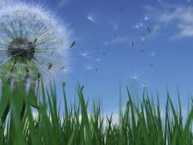

**Inhoudsopgave:**

**Pag. 3 De natuurwetenschappelijke methode**

**Pag. 5 Opdracht 1. Katering**

**Pag. 5 Opdracht 2. Bodemdiertjes**

**Pag. 6 Opdracht 3. Weideplankton**

Pag. 7 Bepaling waterkwaliteit

Pag. 17 Bepaling macrofauna (waterkwaliteit)

Pag. 24 Bepaling Trofie (voedselrijkdom)

Pag. 32 Bepaling Saprobie (vervuilingsgraad)

Pag. 28 Opdracht 4. Voedsel web

Pag. 28 Opdracht 5. Regenwormen

Pag. 29 Opdracht 6. Bodemproeven

Pag. 46 Opdracht 7. Chemische bepaling van het water

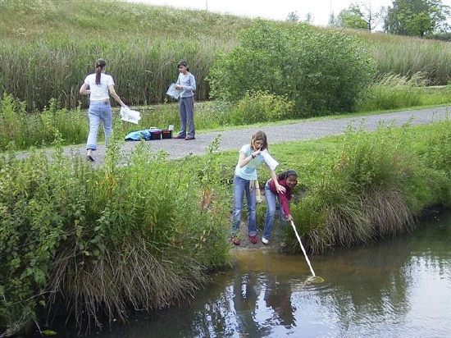

De natuurwetenschappelijke methode:

**Inleiding praktisch gedeelte:**

Je werkt in groepjes van 2. Elke groep levert een verslag in dat volgens de natuurwetenschappelijke denkwijze is gemaakt: vraagstelling -hypothese -werkwijze -resultaten -conclusie.

Verslaglegging volgens de **natuurwetenschappelijke methode.**

**1. Titelblad** (met een titel die de lading dekt, dus niet bijv. “profielwerkstuk 5 Havo”)

**2. Inhoudsopgave.**

**3. Voorwoord** (alleen bij grote verslagen, bijv. profielwerkstuk)

Dit gedeelte schrijf je als allerlaatste, maar het staat vooraan in je verslag. Hier staat hoe je aan je onderwerp bent gekomen.

**4. Inleiding** (een korte omschrijving van je onderzoek)

Hierin maak je de lezer duidelijk waarin je geïnteresseerd bent. Daarnaast zeg je iets over het organisme (plant, dier of mens) waaraan je het onderzoek uitvoert.   
Meer informatie bij 4c.

4a. Verder formuleer je hier je ***probleemstelling/vraagstelling****.* Hierin formuleer je kort en   
 krachtig wat je gaat onderzoeken. Een vraagstelling dient altijd te eindigen met een   
 vraagteken. Denk erom: een lezer weet nog van niets, dus geen details opnemen in de   
 vraagstelling, die een lezer nog niets zeggen!!

4b. Ook vermeld je de **hypothese** van je onderzoek. Hierin beschrijf je wat je denkt dat de   
 conclusie van je onderzoek zal zijn. Deze wordt in principe niet verder toegelicht. Pas   
 aan het einde van je onderzoek concludeer je of je hypothese goed of fout was. Ook   
 voor de hypothese geldt dat je geen details opneemt die de lezer niet kent!!

4c. **Theorie.**

Hierin staat informatie over de planten- en/of dier soort en wat er over jouw onderzoek   
 zoal bekend is.

**5. Materiaal & Methode:**

Deze wordt ook wel uitvoering genoemd. De materiaal en methode bestaat eigenlijk uit twee onderdelen.

5a.De **benodigdheden**; dus alles wat je tijdens het onderzoek aan materialen en stoffen   
 hebt gebruikt.

5b. De **werkwijze**; waarin je precies beschrijft hoe je het onderzoek gaat uitvoeren, al dan   
 niet met een toelichting. Ook kun je hier schema’s en of tekeningen opnemen van je   
 proefopstelling. Het moet zo duidelijk zijn dat iemand anders het experiment aan de   
 hand van deze werkwijze opnieuw kan uitvoeren.   
 Het kan zijn dat je een ***blanco-proef*** gaat inzetten: een proef met de plant of het dier (of   
 de mens), die ***niet*** te maken krijgt met de factor die je wilt onderzoeken. Ze dient als   
 ***vergelijkingsmateriaal*** of als ***controle***.

**6. Resultaten:**

Hier vermeldt je nu alleen wat je voor gegevens hebt gevonden en niet wat daaruit af te leiden valt. De resultaten bevatten vaak tabellen en grafieken. Het is de bedoeling dat deze ***wel*** worden toegelicht. Het is dus van belang dat een grafiek of tabel duidelijke bijschriften heeft. Denk bij een grafiek ook aan duidelijke bijschriften bij de assen.

**7. Conclusie:**

Hier vermeld je wat volgens de resultaten het antwoord is op de vraagstelling. Vervolgens trek je hieruit je conclusies en vergelijk je deze met de opgestelde hypothese en concludeert of die goed of fout was.

**8. Discussie:**

Hier geef je een toelichting over je gevonden resultaten en conclusies. Hier kun je ook allerlei andere opmerkingen over het onderzoek kwijt. Je kunt hier vermelden wat er tijdens het onderzoek mis is gegaan of eventueel anders had gemoeten. Dus schrijf hier geen onzinnige, niet ter zake doende opmerkingen neer!

**9. Het nawoord**

Hierin komt te staan wat je van het onderzoek vond, opm. en/of aanmerkingen over allerlei dingen die je bent tegen gekomen en niet echt met het onderzoek te maken hadden. In het nawoord bedank je personen etc.

**10. Literatuur:**

Hierin vermeld je al je gebruikte bronnen. Dit doe je als volgt:

Achternaam schrijver,voorletters, *naam boek of artikel,* uitgever, jaartal, druk.

**Bijv:** Jansen, P.J. e.a., *Het wonderbare leven*, Wolters Noordhoff, 1995, 4e druk

Websites vermeld je met het adres (volledige URL) en indien bekend: maker, titel en wanneer je de website bezocht hebt.**Bijv:** http://biology.arizona.edu/D.Brown, Biology Site, okt 1997.

**Opdracht 1. Kartering**

**Het in kaart brengen van het te onderzoeken gebied en het maken van foto’s van de flora. Noteer waar de planten staan die je hebt gefotografeerd. Zorg voor een legenda bij de kaart.**

**Later worden deze foto’s in je verslag verwerkt met de onderstaande gegevens erbij.**

**Zie voorbeeld hieronder.**

|  |  |
| --- | --- |
| **Nederlandse naam** | Klein springzaad |
| **Latijnse naam** | Impatiens parviflora |
| **Datum** | 26-05-2018 |
| **Vindplaats:** | Rondweg, Oldenzaal |
| **Standplaats:** | Poel of slootkant |
| **Bijzonderheden:** | Zwak giftige plant. De vrucht slingert het zaad weg, vandaar de naam. Een centrale weefselzuil staat onder hoge spanning. Bij aanraking raken de vruchtbladen van de rijpe vrucht los van elkaar en slingeren de zaden weg, wel meters ver. |

**Opdracht 2. Bodemdiertjes.**

**Rol van deze beestjes in de kringloop van de stof. Dit moet verbonden worden met de begrippen of waarnemingen die in het ecosysteem weide en bos klaar gemaakt zijn: rol van de planten als producenten.**

Je gaat in het bosgebied grondmonsters nemen en die verzamelen in een bak. Een dag later gaan we onderzoeken wat er in zit.

Benodigdheden: Schep, lepel, bakken.

|  |  |
| --- | --- |
| Naam diertje | Aantal |
|  |  |
|  |  |
|  |  |
|  |  |
|  |  |
|  |  |
|  |  |
|  |  |
|  |  |
|  |  |
|  |  |
|  |  |

**Opdracht 3. Weideplankton**

M.b.v. een net ga je de fauna verzamelen die voorkomt in het grasland.

Invullijst van de dieren die je gevangen hebt. Zet ook hier de volgende informatie erbij:

Nederlandse naam. Latijnse naam. Wat eten ze. Bijzonderheden.

|  |
| --- |
| **Dieren** |
|  |
|  |
|  |
|  |
|  |
|  |
|  |
|  |
|  |
|  |
|  |
|  |
|  |
|  |
|  |
|  |
|  |
|  |
|  |
|  |
|  |
|  |
|  |
|  |
|  |
|  |
|  |
|  |

Opdracht 4. Watermilieuonderzoek NLT Ecologie.

### 4.1. Inleiding:

### Bij dit onderzoek ga je van de Dinkel op verschillende plaatsen bepalen wat de kwaliteit van het water is. Hierbij wordt gekeken naar:

### Mechanische verontreinigingen. Bijv. drijvende stoffen zoals, plastic, hout, en grotere, zwevende delen.

### Biologische verontreinigingen: de voedselrijkdom van het water (trofie-graad), de vervuilingsgraad (saprobie-graad) en de waterkwaliteit a.d.h. van de makrofauna (grote diertjes) die erin het water voorkomen.

### Chemische en fysische verontreinigingen. De opgeloste stoffen zoals fosfaat, ammonium nitraat etc. in het water.

De stoffen die we op de rivieren lozen vormen een probleem als de concentraties een bepaalde kritische waarde overstijgen. Deze kritische waarde is afhankelijk van het soort stof en is vaak niet scherp te trekken. Veel stoffen worden door de rivier waar ze in geloosd worden dusdanig verdund dat ze geen probleem meer vormen of ze worden door natuurlijke afbraak in het water omgezet in onschuldige stoffen. Er treden problemen op als bijvoorbeeld zware metalen in dusdanige hoeveelheden in de rivier terechtkomen dat ze giftig worden voor organismen die in het water leven. Zo ontstaan ook problemen als organische stoffen in grote hoeveelheden in de rivier terecht komen en het zuurstofgehalte in het water door natuurlijke afbraak (oxidatie) dusdanig daalt dat vissen en micro-organismen sterven.

Welke verontreinigingen kun je in water aantreffen? We kunnen de stoffen onderverdelen in organische (koolstofbevattende) en anorganische stoffen. In de volgende tabel zie je wat voorbeelden van vervuilende stoffen staan.

Tabel 1. Soorten van verontreinigingen.

|  |  |
| --- | --- |
| organische stoffen | anorganische stoffen |
| van natuurlijke oorsprong (bijv. mest) | zware metalen (koper, zink, lood enz.) |
| zepen en wasmiddelen | nitraten en fosfaten uit kunstmest |
| pesticiden (bijv. lindaan) | chloriden en sulfiden |
| chloorhoudende oplosmiddelen (bijv. tri) |  |

Tegenwoordig is een belangrijke bron van watervervuiling de intensieve landbouw die met overschotten organische mest kampt en ook veel kunstmest gebruikt. Deze stoffen spoelen met het regenwater de beken in en zorgen voor overbemesting van het water. Ook bepaalde pesticiden (bijv. lindaan) zorgen soms voor problemen.

**4.2. Bespreking ecologie - voedselrelaties**

**4.2.1. Bespreking ecologie - voedselrelaties**

Elke vijver of beek, sloot of poel wordt gekenmerkt door bepaalde organismen. Welke organismen hier voorkomen is onder andere afhankelijk van temperatuur, lichtsterkte, windsnelheid, waterkwaliteit, ..., m.a.w. de ABIOTISCHE FACTOREN. Elk organisme heeft voor elk van deze abiotische factoren een bepaalde voorkeur. Als een factor (of meerdere factoren) te fel afwijkt van de voorkeur van een organisme, dan zal dit organisme hier niet meer kunnen overleven. De TOLERANTIEGRENS IS overschreden. Bovendien zijn er bepaalde planten en dieren die zich gemakkelijker kunnen aanpassen dan andere.

Maar ook tussen de organismen zelf (tussen verschillende soorten, tussen individuen van een zelfde soort, tussen levende en dode organismen) bestaan bepaalde relaties. Enkele voorbeelden: voedselaanbod, predatoren, concurrentie. Deze factoren worden de BIOTISCHE FACTOREN genoemd.

**BIOTISCHE FACTOREN**

Aan de hand van de 'voedselgewoonten'-tabel (bijlage 5) kan voor elk organisme het trofisch niveau opgespoord worden. Met deze gegevens is het mogelijk om de relaties tussen de gevonden levende organismen te zoeken. Door een voorbeeld te zoeken voor een herbivoor, carnivoor 1ste orde, carnivoor 2de orde en een detritivoor kunnen VOEDSELKETENS (opdrachtenpakket 1) opgesteld worden.

Gaat men nog een stap verder, verbindt men verschillende voedselketens en betrekt men ook andere, niet-gedetermineerde organismen (planten, micro-organismen) in de bespreking, dan kan men een VOEDSELKRINGLOOP en VOEDSELWEB opbouwen, waarbij geïllustreerd wordt dat:

* niet enkel de relaties tussen de levende organismen aan bod komen, maar dat ook de dode biomassa (behorende tot de biotische factoren) hierbij een fundamentele rol speelt;
* organismen niet leven ten koste van één soort, maar dat zij meerdere soorten consumeren.

De onderlinge afhankelijkheid tussen de organismen wordt hierbij aangetoond.

Wanneer een bepaalde soort uit deze levensgemeenschap verdwijnt, bijvoorbeeld ten gevolge van verontreiniging, dan zal dit rechtstreeks gevolgen hebben voor de nog resterende organismen. Nadat een voedselweb is geconstrueerd, is het misschien interessant om één of enkele schakels (organismen) te verwijderen en na te gaan wat de gevolgen zijn voor de levensgemeenschap.

**EEN OVERZICHT VAN ENKELE TREFWOORDEN:**

producenten bouwen vanuit zonlicht en mineralen organisch materiaal op

- fotosynthetiserende planten

- consumenten verbruiken het organisch materiaal   
- herbivoren of planteneters

- carnivoren of vleeseters

- omnivoren of alleseters

- detritivoren of afvaleters

- reducenten breken het niet geconsumeerde organisch materiaal af tot minerale stoffen

bacteriën en schimmels.

Simpel voorbeeld voedselweb

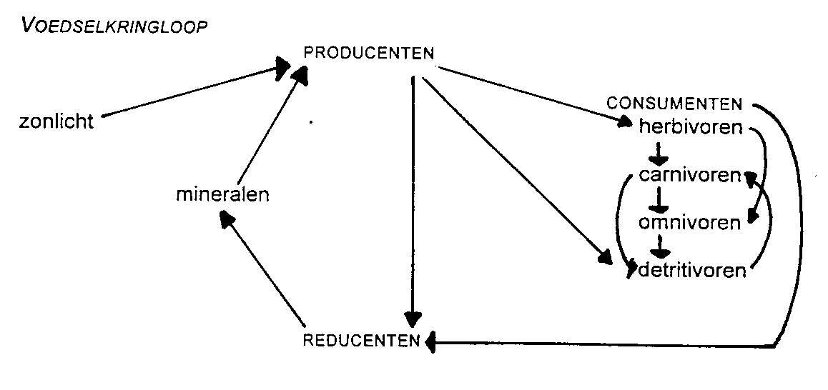

Om een voedselpiramide te maken, moeten het aantal individuen en de biomassa (of de hoeveelheid energie) in de juiste verhoudingen worden voorgesteld. Dit wordt eventueel a.d.h.v. een computermodel gedemonstreerd.

**ABIOTISCHE FACTOREN**

De structuurkenmerken van het water, de doorzichtigheid, de belichting, de stroomsnelheid en de temperatuur zijn enkele fysische factoren die het leven in het biotoop beïnvloeden. De chemische factoren zijn mede bepalend voor de soortensamenstelling en soortenrijkdom. Voor de ecologische betekenis van de chemische parameters wordt verwezen naar het chemisch wateronderzoek (zie scheikunde). **4.2.2. Bepaling van de waterkwaliteit**

Bijna iedereen kan op zicht een waterloop of water bestempelen als niet, matig of sterk vervuild. Dit is een erg subjectieve wijze. Het is echter belangrijk om te beschikken over objectieve maatstaven. Een objectieve bepaling van de waterkwaliteit kan gebeuren via chemische analysen, maar kan ook gebaseerd zijn op biologische studies (planktononderzoek, studie van ongewervelden). Een chemische analyse is echter een momentopname en is beperkt tot de één watermonster, daar waar een biologische bepaling ook het (recente) verleden weerspiegelt en een beeld geeft van het aquatische milieu als geheel. Beide methoden dienen elkaar aan te vullen: de biologische bepaling geeft een idee over de omvang van de vervuiling, terwijl een chemische analyse toelaat de aard van de vervuiling vast te stellen.

De biologische methode steunt op 2 principes:

* naar gelang de gevoeligheid voor verontreiniging zullen deze soorten al dan niet voorkomen in zuiver of vervuild water; de meest gevoelige soorten zullen het eerst verdwijnen, terwijl de tolerante soorten het langst zullen stand houden.
* het aantal soorten of het totaal aantal systematische eenheden (totaal S.l.): in niet verontreinigd water komt een groot aantal soorten voor, ieder met (relatief weinig individuen, terwijl in vervuild water een klein aantal soorten voorkomt met zeer veel individuen per soort.
* Het totaal aantal systematische eenheden komt in het beste geval overeen met het aantal soorten. Determinatie is echter niet altijd nodig of mogelijk (te moeilijk of te tijdrovend voor leerlingen) tot op soortniveau. Dan volstaat determinatie tot op het niveau van geslacht (genus), familie, ... = systematische groep. Het totaal aantal systematische eenheden komt dan overeen met het totaal aantal van deze systematische groepen.

De organismen die gebruikt worden voor de kwaliteitsbepaling, noemen we bioindicatoren, in dit geval zijn het de ongewervelden van het zoetwater. Dat de biologische kwaliteitsbepaling volgens de methode van de ongewervelden, de gestandaardiseerde norm is geworden, is geenszins verbazingwekkend:

* eenvoudige bemonstering.
* relatief gemakkelijke herkenning van deze organismen.
* ongewervelde waterdieren zijn ideale indicatoren.   
    
  Op veel manieren werken verontreinigingen nadelig in op de ecosystemen in het water. Sommige stoffen warden namelijk in zo grote hoeveelheden aangevoerd, dat ze bijna niet verwerkt kunnen worden in de kringlopen. Andere zijn vreemd vaar de natuur die ze dan aak niet kan afbreken.

Stoffen die verontreinigd werken worden, naar de bron van herkomst in de; volgende soorten onderverdeeld:

**A. Mechanische verontreinigingen.**

Hiertoe behoren drijvende stoffen zoals, plastic, hout, en grovere, zwevende delen. "troep" zoals oude fietsen, lege flessen, blikjes, t.v.'s.

**b. Biologische verontreinigingen**.

Hiertoe behoren ziekteverwekkende virussen en bacteriën. Grote concentraties organisch afval, afkomstig uit rioleringen, bio-industrie, melkfabrieken enz. zorgen vaar ophopingen van bacteriën. Waar veel bacteriën aan het werk zijn, ontstaat zuurstofgebrek en stank. Het zuurstofgebrek heeft een nadelige invloed op planten en dieren.

**c. Chemische en fysische verontreinigingen.**

Tot de chemische verontreiniging rekenen we verontreinigingen door anorganische zouten, afbreekbare organische stoffen, giftige stoffen e.d. Een voorbeeld van een fysische verontreiniging is de verhoging van de temperatuur: van het water.

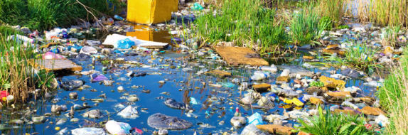

Wanneer we een uitspraak willen doen over de kwaliteit van water dan kunnen we de volgende maatstaven gebruiken:

a. De soortenrijkdom

In voedselarme wateren is over het algemeen de rijkdom aan soorten groter dan in voedselrijk water (waar vaak meer organismen van slechts enkele soort voorkomen).

b. De vervuilingsgraad (Saprobie-graad).

Hierbij gaat het om de mate van vervuiling door natuurlijke organische stoffen. De vervuiling wordt veroorzaakt doordat er meer organische stoffen in het water zitten dan de reducenten kunnen afbreken. De samenstelling van de soorten is sterk afhankelijk van de vervuilingsgraad.

c. Het zuurstofgehalte van het water.

In een natuurlijke levensgemeenschap behoort over langere tijd een evenwicht te bestaan tussen productie en consumptie van zuurstof door waterorganismen.

d. De voedselrijkdom (trofiegraad).

Bepaalde stoffen in het water, met name fosfaten en nitraten, bepalen de plantengroei in belangrijke mate. Hoge sterk afwisselende gehaltes van deze stoffen kunnen de biologische kringloop tijdelijk of blijvend verstoren, omdat ze vooral de algengroei sterk bevorderen (die's nachts voor zuurstofschaarste zorgen).

e. De aanwezigheid van giftige, natuurvreemde stoffen.

Voorbeelden: bestrijdingsmiddelen ( insecticiden, herbiciden).

**4.3.1. Benodigdheden:**

* handzeven, planktonnetten, vijvernet
* emmers, liefst met deksel
* fotobakken
* pipetten
* handloepen (10x)
* plastic petrischalen
* lepels
* determineertabellen
* eventueel microscopen en stereomicroscoop
* dit practicumboekje + invulstencils

**4.3.2. Waterbemonstering.**

Verschillende plaatsen van de Dinkel worden bemonsterd d.m.v. planktonnetten en handzeven. De respectievelijke vangsten worden overgebracht in plastic flessen en emmers met deksels.

* open water: een planktonnet wordt langzaam door het water getrokken. De vangst wordt overgebracht in flessen door het buisje onderaan het net los te draaien. Er kan zowel aan het oppervlak als onder water bemonsterd worden. Grotere ongewervelde dieren kunnen ook met een handzeef uit het water geschept worden.
* Oeverrand: te bemonsteren zowel met een planktonnet als met een handzeef.
* bodem en modder met een handzeef of een hoekig netje wordt er over de bodem geschraapt.
* ondergedoken waterplanten en stenen: bij grondig onderzoek of afspoelen van deze planten kunnen meerdere organismen gevonden worden.

Om vergelijkend onderzoek mogelijk te maken, is het aangewezen om steeds een zelfde bemonsteringstijd en een zelfde afstand in acht te nemen: nl. een (individuele) bemonstering van een 5-tal minuten over een afstand van 10-20 meter.

Bij elk wateronderzoek, zowel ecologisch als kwaliteitsbepalend, wordt er een terreinblad of veldprotocol ingevuld (zie opdrachtenpakket) om een overzicht te geven van een aantal fysische (a-biotische) factoren en de algemene toestand op het moment en de plaats van de bemonstering.   
  
**4.3.3. Determinatie**

Om de organismen goed te kunnen observeren, worden de netten leeggegoten in witte fotobakken. Met een lepel of pipet kunnen ze worden gevangen en worden overgebracht in petrischalen om ze nog beter te kunnen waarnemen. Kwetsbare dieren worden eventueel met een vochtig, zacht penseel overgebracht.

Ideaal is een determinatie ter plaatse voor de grotere organismen (macrobepaling), voor de microbepaling is het beter een volle emmer mee naar school te nemen nl. door zuurstofgebrek kunnen deze organismen snel afsterven of ze worden door andere dieren geconsumeerd.

Het determineren of het op naam brengen van de organismen gebeurt aan de hand van tabellen die in de handleiding zijn toegevoegd, gaande van een zeer algemene en schematische tabel tot een meer gedetailleerde. De schematische tabel kan worden gehanteerd om een eerste overzicht te krijgen, bij onvoldoende tijd of bij een elementaire kennis. Deze tabel is echter zeer beperkt en houdt ook meer het risico in van foutieve determinatie.

Het is steeds aangewezen om de bepaling te controleren aan de hand van de volledige beschrijving van het organisme en van figuren. Men moet de leerlingen er attent op maken dat determinatie louter en alleen gebaseerd op figuren te dikwijls leidt tot vergissingen.

Voor de bepaling van de waterkwaliteit, voedselrijkdom (trofie-bepaling) en de vervuilingsgraad (saprobie-bepaling) is determinatie op soortniveau niet steeds noodzakelijk.

Het determinatieniveau is afhankelijk van groep tot groep.

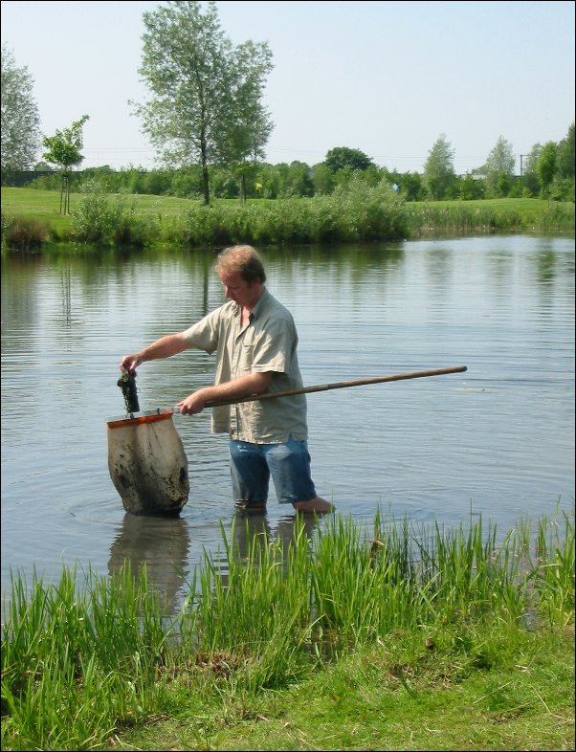

**4.3.4. Om de waterkwaliteit te bepalen worden de volgende bepalingen gedaan:**

**Proef 1. algemene bepalingen:**

Je neemt een watermonster en let hierbij op kleur, geur, schuim en troebeling,

**Proef 2. Biologische bepalingen:**

Dit onderdeel bestaat uit 3 bepalingen:

**a. Bepaling waterkwaliteit met behulp van kleine waterdieren (makrofauna);** dit gebeurt via het systeem van Moller-Pillot. Bij dit systeem worden de organismen ingedeeld in groepen naar gelang van de verontreinigingsgraad waarbij ze het meest voorkomen.

**b. Bepaling waterkwaliteit met behulp van algen; De trofie-bepaling (voedselrijkdom).**

Bij deze bepaling wordt de voedselrijkdom van het water bepaald aan de hand van de soorten algen die er aanwezig zijn.

Het principe van deze methode is, dat bepaalde algengroepen hun optimum binnen bepaalde grenzen van voedselrijkdom hebben, wat blijkt uit hun soortenaantal.

**c. Bepaling waterkwaliteit met behulp van plankton** **(microscopisch kleine 1- of**

**meercellige planten en dieren). De saprobie-bepaling (vervuilingsgraad).**

Verreweg de eenvoudigste manier om de vervuilingsgraad van het water vast te stellen is gebruik te maken van de methode van Dresscher en van der Mal, waarbij het mogelijk is zonder kennis van soorten maar met determinatie tot op bepaalde groepen de saprobie (vervuilingsgraad) vast te stellen.   
  
**Proef 1: Algemene bepalingen.**

Benodigdheden:

▪ jampot

**Werkwijze:**

Je neemt in een jampot een monster van het te onderzoeken ater en kijkt naar de volgende onderdelen:

- geur,

- kleur,

- schuim (geef dit aan met: 1=veel, 2=weinig, 3=geen),

- troebeling (geef dit aan met: l=ondoorzichtig, 2=beetje ondoorzichtig, 3=beetje doorzichtig,

4=helder) .

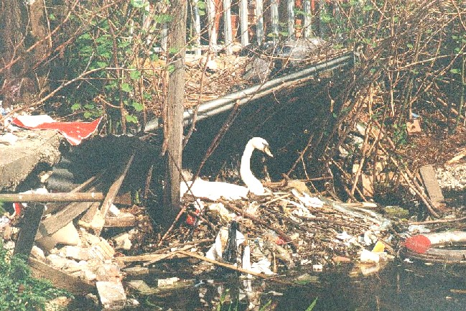

**Proef 2. Biologische bepalingen.**

Inleiding:

Aan de hand van plankton en de macro fauna in het water kun je de waterkwaliteit bepalen (hydrobiologisch onderzoek). Doel van het hydrobiologisch onderzoek is het verkrijgen van inzicht in de aard en het functioneren van het water ecosysteem. Dit is het relatiestelsel van levende organismen (planten en dieren) en hun omgeving (watermilieu), waarin onder andere de fysische en chemische samenstelling van het water van belang is.

**Proef 2a. Waterkwaliteitsbepaling op grond van makrofauna. (K-waarde)**

Inleiding:

Onder macrofauna verstaan we alle ongewervelde waterdieren, die met het blote oog zichtbaar zijn. De macrofauna is vooral indicatief voor saprobie (vervuiling), dat wil zeggen de afbraak in het ecosysteem. Deze komt behalve in de macrofauna-levensgemeenschap, tot uiting in de organische stof- en zuurstofhuishouding.

De meeste makrofauna-soorten leven gedurende een periode van 3 maanden tot 2- jaar. Tijdens hun leven staan ze voortdurend bloot aan de omstandigheden in het water, zodat ze de toestand in het water weergeven van enkele maanden tot enkele jaren voorafgaande aan de bemonstering.

Een (tijdelijke) verslechtering van de waterkwaliteit veroorzaakt sterfte van de gevoeligste organismen, terwijl het relatief geringe aantal aan vervuiling aangepaste soorten zich sterk kan vermeerderen. De incidentele vervuiling blijft lang zichtbaar in de levensgemeenschap. Opgeloste organische stoffen oefenen op de macrofauna zowel indirecte als directe invloed uit.

**Directe effecten.**

1.Organische stoffen dienen als voedsel voor organismen uit de Eristalis-groep en de

chiromusgroep (zie blz. 14)

2. Bij de afbraak van organische verontreiniging kunnen actieve stoffen ontstaan zoals

ammoniak, die direct invloed uitoefenen op een aantal macrofauna soorten.

3. Door een overmaat een organische stoffen vindt er verlaging van het zuurstofgehalte   
 plaats.

**Indirecte effecten.**

Bij de afbraak van organische stoffen komen mineralen vrij. Deze mineralen zijn voedsel voor hogere waterplanten, mossen en plankton. Hierdoor zullen deze soorten zich sterk uitbreiden, wat indirect weer invloed heeft op de macrofauna soorten. Uitbreiding van hogere planten biedt levenskansen aan diersoorten die eerder karakteristiek voor stilstaand water zijn. De consequentie is, dat meer dieren en meer soorten op kunnen treden: er is meer voedsel voor de herbivoren en meer schuilmogelijkheid voor organismen uit stilstaand water.

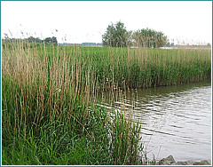

**Beoordeling van de macrofauna (waterkwaliteit).**

Voor de beoordeling van de waterkwaliteit op grond van de macrofauna, wordt gebruik gemaakt van een methode, die afgeleid is van het systeem, dat ontwikkeld is door Moller-Pillot.

Bij dit systeem worden de organismen ingedeeld in groepen naar gelang van de verontreinigings-graad waarbij ze het meest voorkomen.

Men onderscheidt de volgende 5 groepen van indicatoren:

|  |  |  |
| --- | --- | --- |
| fnemende  organische  verontreiniging | Eristalis-groep (Rattestaartlarven; larven van steekmuggen (witte muggelarven). Geen zuurstof    een witte muggelarf  (ware grootte ± 0,5 cm) | rattenstaart  een rattestaart  (ware grootte ± 1,5 cm) |
| De Chrironomus-groep (Rode muggelarven, Tubifex).  Weinig soorten. Individuen in grote aantallen.  rodemuggelarven  Rode muggelarf (ware grootte ± 0,5 cm) | tubifex  Tubifex (ware grootte ± 0,5 cm) |
| De Hirudinea-groep (Veel Bloedzuigers en waterpissebedden)  11344  Bloedzuiger (ware grootte tussen de 1 en de 4 cm) | photo  Waterpissebed (ware grootte ± 1,5 cm) |
| De Gammarus-groep (Veel Vlokreeftjes) | vlokreeft  Vlokreeft (ware grote ± 1,5 cm) |
| De Calopteryx-groep (Veel haftelarven en Kokerjuffers )  haftlarve  Larve van een haft (ware grootte ± 1 tot 3 cm) | kokerjuffer  larve van een kokerjuffer  (ware grootte tussen de 1 en 5 cm) |

Iedere groep bestaat uit een aantal soorten, die bij ongeveer dezelfde verontreinigingsgraad erg veel voorkomen. Men zal niet al deze soorten bijeen vinden, doordat de aanwezigheid van een soort o.a. afhankelijk is van jaargetijde, stroomsnelheid en andere factoren. Om de waterkwaliteit (K-waarde) te bepalen "Wordt' eerst bepaald welk percentage van de organismen - in de diverse vervuilingsgroepen voorkomt. Vervolgens wordt het percentage van iedere groep met een eigen wegingsfactor vermenigvuldigd namelijk:

Tabel 3. Wegingsfactor voor de verschillende taxonomische groepen.

|  |  |  |
| --- | --- | --- |
| **Groep:** | Afkorting | Wegingsfactor |
| De Eristalis-groep (Rattestaartlarven; larven van steekmuggen (witte muggelarven) | E | 1 |
| De Chrironomus-groep (Rode muggelarven, Tubifex) | CH | 1 |
| De Hirudinea-groep (Veel Bloedzuigers en waterpissebedden) | H | 3 |
| De Gammarus-groep (Veel Vlokreeftjes) | G | 5 |
| De Calopteryx-groep (Veel haftelarven en Kokerjuffers) | Cal | 5 |

Bepalen van de kwaliteitsindex (k-waarde) (1,3,5). Dit gebeurt via de onderstaande formule.

**K(1,3,5) = 1 x (% E + % Ch) + 3 x (% H) + 5 x (% G + % Cal)**

Het getal wat hieruit komt (K-waarde) vergelijk je met de getallen in de onderstaande tabel 4. Zo bepaal je de kwaliteit van het water.

Kwaliteitstabel van water.

|  |  |  |
| --- | --- | --- |
| **K(1,3,5)-waarde** | **Kwaliteitsaanduiding** | **Kwaliteitsklasse** |
| 100 t/m 179 | Zeer slecht | I |
| 180 t/m 259 | Slecht | II |
| 260 t/m 339 | Matig | III |
| 340 t/m 419 | Goed | IV |
| 420 t/m 500 | Zeer goed | V |

Benodigdheden:



* handzeven, planktonnetten, vijvernet
* emmers, liefst met deksel
* fotobakken
* pipetten
* handloepen (10x)
* plastic petrischalen
* lepels
* verzameltabel

**WERKWIJZE:**

a. Schep met het metalen net wat platenmateriaal van de bodem of de oever in de witte bak

Let op dat veel organisch materiaal meeneemt (plantenresten etc.).

b. Onderzoek het water of er dieren inzitten zoals tabel 2 op blz. 12.

Het is belangrijk voor de kwaliteitsbepaling het **aantal verschillende SOORTEN**  te bepalen

die je hebt gevonden. **Dus niet het aantal individuen.**

c. noteer nu het aantal soorten dat je gevonden hebt in de verzameltabel 5.

d. Vul dan de kwaliteitsindex (K) formule in en bereken de waarde m.b.v. de formule.

e. Noteer de kwaliteitsklasse en de kwaliteitsaanduiding in de verzameltabel 12 op blz. 24.

Verzameltabel K-waarde

|  |  |  |
| --- | --- | --- |
| **Groep** | **Soort dier** | **Aantal soorten** |
| De Eristalis-groep (E) | Rattestaartlarven |  |
| larven van steekmuggen (witte muggelarven) |  |
| De Chrironomus-groep (Ch) | Rode muggelarven |  |
| Tubifex |  |
| De Hirudinea-groep (H) | Bloedzuigers |  |
| Waterpissebedden |  |
| De Gammarus-groep (G) | Vlokreeftjes |  |
| De Calopteryx-groep (Cal) | Haftelarven |  |
| Kokerjuffers |  |

**K(1,3,5) = 1 x (% E……. + % Ch…………) + 3 x (% H……….) + 5 x (% G………. + % Cal…….)**

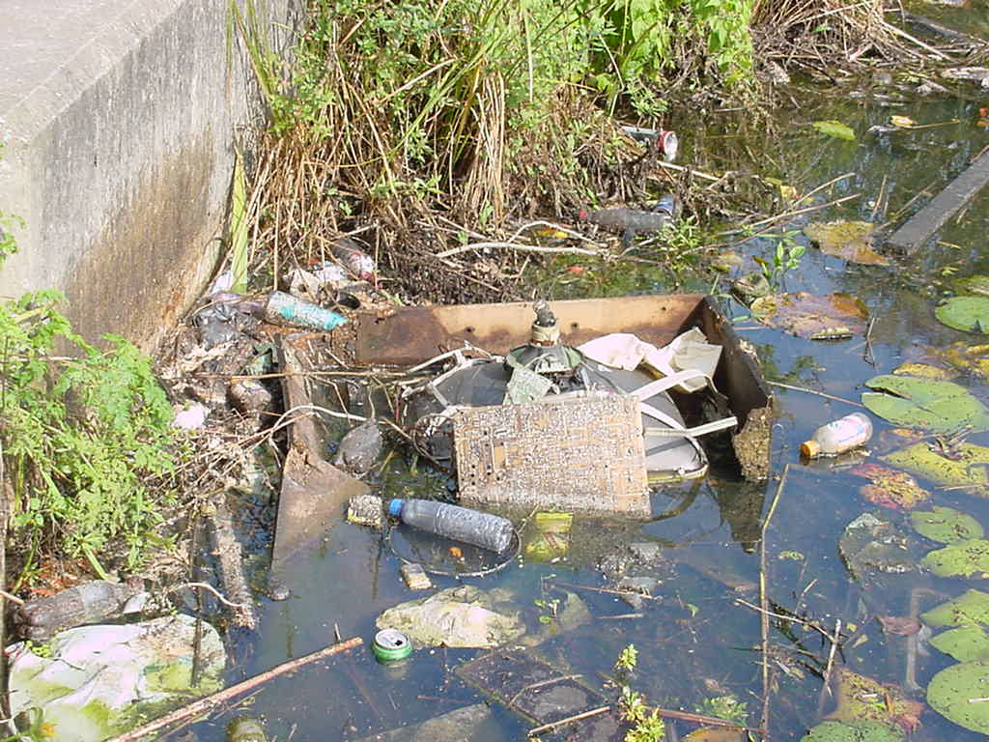

**Verzameltabel van de biologische proeven.**

|  |  |  |
| --- | --- | --- |
| **1. algemene bepalingen** | **Watermonster stilstaand (poel)** | |
| Geur |  | |
| Kleur |  | |
| Schuim |  | |
| Troebeling |  | |
| **2a. Waterkwaliteitsbepaling op grond**  **van makrofauna. (K-waarde).** | **K-waarde** | **Aanduiding:** |
|  |  |
| **2b. Waterkwaliteitsbepaling op grond**  **van voorkomen van bepaalde**  **algengroepen (Trofie-bepaling,**  **voedselrijkdom) .** | **Q-waarde** | **Aanduiding:** |
|  |  |
| 2c. Waterkwaliteitsbepaling op grond  van voorkomen van bepaald  plankton (Saprobie-bepaling,  vervuilingsgraad). | **S-waarde** | **Aanduiding:** |
|  |  |

|  |  |  |
| --- | --- | --- |
| **1. algemene bepalingen** | **Watermonster stromend (sloot)** | |
| Geur |  | |
| Kleur |  | |
| Schuim |  | |
| Troebeling |  | |
| **2a. Waterkwaliteitsbepaling op grond**  **van makrofauna. (K-waarde).** | **K-waarde** | **Aanduiding:** |
|  |  |
| **2b. Waterkwaliteitsbepaling op grond**  **van voorkomen van bepaalde**  **algengroepen (Trofie-bepaling,**  **voedselrijkdom) .** | **Q-waarde** | **Aanduiding:** |
|  |  |
| 2c. Waterkwaliteitsbepaling op grond  van voorkomen van bepaald  plankton (Saprobie-bepaling,  vervuilingsgraad). | **S-waarde** | **Aanduiding:** |
|  |  |

**Proef 2b. Waterkwaliteitsbepaling op grond van voorkomen van bepaalde algengroepen (trofie-bepaling, voedselrijkdom).**

**Inleiding:**

Een eenvoudige beoordeling van het water op voedselrijkdom, is de trofie-bepaling (Quotientenmethode). Het principe van deze methode is, dat bepaalde algengroepen hun optimum binnen bepaalde grenzen van voedselrijkdom hebben, wat dan blijkt uit hun soortenaantallen.

Men onderscheid onderstaande trofie-bepalende groepen (zie tabel 6) .

Trofie-bepalende groepen.

|  |  |  |
| --- | --- | --- |
| **Aanduiding:** | **Groep:** | **Indicatie voor:** |
| M | Blauwalgen **blauwalg** | **voedselrijk water** |
| **E** | **Zweepdiertjes (o.a. oogdiertjes)**  **phacus euglena_cf_acus 340258-class-mastigophora** | **voedselrijk water** |
| **C** | **Kiezelwieren**  **kiezelwieren-navicula-arenaria** kiezelwieren2  **FFF127** | **voedselrijk water** |

|  |  |  |
| --- | --- | --- |
| **Ch** | **Bol-vormige groenwieren**  **algen01**  **eudorina** | **voedselrijk water** |
| **D** | **Sieralgen (Desmidiales)**  **closte2 cosmar2**  Draadalg | **voedselarm water** |

Gebruik makend van de onderstaande formule en de bovenstaande tabel 6 en onderstaande tabel 7 kan men nu de voedselrijkdom van het water vaststellen.

Voor M, Ch, C, E en D het **aantal SOORTEN** van de groep invullen.

**M + Ch + C + E**

**Q =**

###### D

Q-waarde in verhouding met de milieutoestand van het water.

|  |  |
| --- | --- |
| Q- waarde | **Milieutoestand** |
| < 0,3 | voedselarm (olligotroof) |
| 0,3- 3 | matig voedselarm (mesotroof) |
| 3- 7 | matig voedselrijk (matig eutroof) |
| > 7 | voedselrijk (eutroof) |

WERKWIJZE:

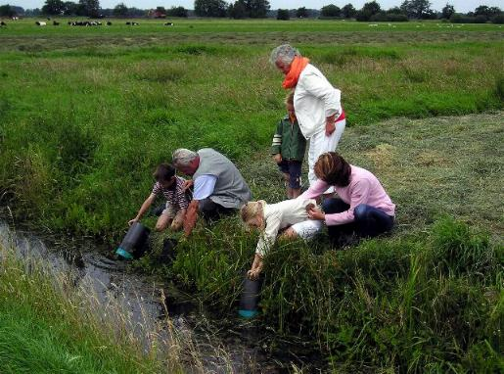

Benodigdheden:

* handzeven
* planktonnetten
* vijvernet
* emmers, liefst met deksel
* determinatietabel plankton
* microscoop met toebehoren

a. Schep met het metalen net wat platenmateriaal van de bodem of de oever in de witte bak

Let op dat veel organisch materiaal meeneemt (plantenresten etc.). Dit wordt   
 meegenomen naar school.

b. Neem een watermonster in een petrischaal mee en bekijk het plankton onder de   
 microscoop en probeer de verschillende groepen te onderscheiden. De tabel   
 planktondeterminatie.

c. Maak een tekening in de onderstaande verzameltabel van elke soort. Hierdoor kun je   
 heel makkelijk de verschillende soorten uit elkaar houden zonder dat je precies de naam   
 weet. Het is belangrijk voor de trofie-bepaling hoeveel verschillende **SOORTEN** je hebt   
 gevonden. **Dus niet het aantal individuen.**

d. Kijk of in het monster de groepen uit de bovenstaande tabel voorkomen. Dit zijn de

indicatorgroepen voor de verschillende mate van voedselrijkdom.

e. teken nu het aantal soorten dat je gevonden hebt in de soortentabel , blz. 21.

f. Vul dan de quotiëntenformule (Q) in en bereken de trofie-graad m.b.v. de formule.

g. noteer de Q-waarde en de milieutoestand in de verzameltabel, blz. 27.

**M ….. + Ch ……. + C ……. + E ……..**

**Q =**

###### D …………

**Soortentabel voor de trofie-bepaling. Stilstaand (poel)**

|  |  |  |  |  |  |
| --- | --- | --- | --- | --- | --- |
| **Aanduiding** | **Soort** | **Tekeningen van de verschillende soorten** | | | |
| M | Blauwalgen |  |  |  |  |
| E | Zweepdiertjes |  |  |  |  |
| C | kiezelwieren |  |  |  |  |
|  |  |  |  |
|  |  |  |  |
|  |  |  |  |
| Ch | Bolvormige  groenwieren |  |  |  |  |
|  |  |  |  |
| D | Sieralgen |  |  |  |  |

**M ….. + Ch ……. + C ……. + E ……..**

**Q =**

**D …………**

###### 

Soortentabel voor de trofie-bepaling. Stromend water (sloot)

|  |  |  |  |  |  |
| --- | --- | --- | --- | --- | --- |
| **Aanduiding** | **Soort** | **Tekeningen van de verschillende soorten** | | | |
| M | Blauwalgen |  |  |  |  |
| E | Zweepdiertjes |  |  |  |  |
| C | kiezelwieren |  |  |  |  |
|  |  |  |  |
|  |  |  |  |
|  |  |  |  |
| Ch | Bolvormige  groenwieren |  |  |  |  |
|  |  |  |  |
| D | Sieralgen |  |  |  |  |
|  |  |  |  |

**M ….. + Ch ……. + C ……. + E ……..**

**Q =**

**D …………**

**Proef 2c. Waterkwaliteitsbepaling op grond van voorkomen van bepaald plankton (saprobie-bepaling, vervuilingsgraad).**

Inleiding:

In het water kunnen verschillende soorten plankton voorkomen. Een aantal planktonsoorten (deze noemen we bio-indicatoren) zijn sterk aan een bepaalde hoeveelheid organische stoffen gebonden. Deze soorten zeggen dus iets over de kwaliteit van het water waarin ze voorkomen.

We kunnen met behulp van de bio-indicatoren volgens de methode van Dresscher en van der Mal de verontreinigingsgraad berekenen, waarbij men zonder kennis van soorten maar met determinatie tot op bepaalde groepen de saprobie-graad vast kan stellen.

Indicatorsoorten voor de Saprobie-graad.

|  |  |  |
| --- | --- | --- |
| **Indicatorsoort:** | **Voorbeelden:** | **Verontreinings-graad** |
| A. Trilhaardiertjes | vorticellalarge Euglypha_ciliata  300px-Stylonychia pantoffeldier | Zeer grote hoeveelheden organische stoffen |
| B. Zweepdiertjes | phacus euglena_cf_acus 340258-class-mastigophora | grote hoeveelheden organische stoffen |

|  |  |  |
| --- | --- | --- |
| C. Bol-vormigegroen-wieren en kiezelwieren | algen01  eudorina  kiezelwieren-navicula-arenaria kiezelwieren2    FFF127 | matige hoeveelheden organische stoffen |
| D. Sieralgen | closte2 cosmar2  Draadalg | weinig organische stoffen |

Bepalen van de Saprobie-graad (S). In de hier onderstaande formule wordt dit weergegeven.

**3D + C - B - 3A**

**S (Verontreiningsgraad) =**

**A+B+C+D**

(De groepen Den A moeten met 3 vermenigvuldigd worden, omdat zij als indicatoren van uiterste klassen erg belangrijk zijn.)

Tabel 10. Waterkwaliteitsgetal (S-waarde)

|  |  |
| --- | --- |
| S-waarde | Verontreiningsgraad |
| - 3 / -1,2 | Zeer sterk verontreinigd |
| -1,1 / 0,1 | sterk verontreinigd |
| 0 / 1,2 | matig verontreinigd |
| 1,3 / 3 | nauwelijks verontreinigd |

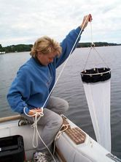

Benodigdheden:

* handzeven
* planktonnetten
* vijvernet
* emmers, liefst met deksel
* determinatietabel plankton
* microscoop met toebehoren

a. Schep met het metalen net wat platenmateriaal van de bodem of de oever in de witte bak

Let op dat veel organisch materiaal meeneemt (plantenresten etc.). Dit wordt   
 meegenomen naar school.

b. Neem een watermonster in een petrischaal mee en bekijk het plankton onder de   
 microscoop en probeer de verschillende groepen te onderscheiden. De tabel   
 planktondeterminatie.

c. Maak een tekening in de onderstaande verzameltabel van elke soort. Hierdoor kun je   
 heel makkelijk de verschillende soorten uit elkaar houden zonder dat je precies de naam   
 weet. Het is belangrijk voor de saprobie-bepaling hoeveel verschillende **SOORTEN** je   
 hebt gevonden. **Dus niet het aantal individuen.**

d. Kijk of in het monster de groepen uit de bovenstaande tabel voorkomen. Dit zijn de

indicatorgroepen voor de verschillende mate van voedselrijkdom.

e. teken nu de aantal soorten dat je gevonden hebt in de soortentabel 11, blz. 28.

f. Vul dan de S-waarde formule in en bereken de vervuilingsgraad m.b.v. de formule.

g. noteer de S-waarde en de milieutoestand in de verzameltabel 12, blz. 28.

**Soortentabel voor de saprobie-bepaling stilstaand water (poel)**

|  |  |  |  |  |  |
| --- | --- | --- | --- | --- | --- |
| **Aanduiding** | **Soort** | **Tekeningen van de verschillende soorten** | | | |
| A | Trilhaardiertjes |  |  |  |  |
|  | |  |  |  |  |
| B | Zweepdiertjes |  |  |  |  |
| C | Bolvormige  Groenwieren en kiezelwieren |  |  |  |  |
|  |  |  |  |
|  | |  |  |  |  |
|  |  |  |  |
|  |  |  |  |
| D | Sieralgen |  |  |  |  |

**3D………. + C …….. - B ………. - 3A ………….**

**S (Verontreiningsgraad) …………. =**

**A ……..+B………+C……..+D………**

**Soortentabel voor de saprobie-bepaling stromend water (sloot)**

|  |  |  |  |  |  |
| --- | --- | --- | --- | --- | --- |
| **Aanduiding** | **Soort** | **Tekeningen van de verschillende soorten** | | | |
| A | Trilhaardiertjes |  |  |  |  |
|  | |  |  |  |  |
| B | Zweepdiertjes |  |  |  |  |
| C | Bolvormige  Groenwieren en kiezelwieren |  |  |  |  |
|  |  |  |  |
|  | |  |  |  |  |
|  |  |  |  |
|  |  |  |  |
| D | Sieralgen |  |  |  |  |

**3D………. + C …….. - B ………. - 3A ………….**

**S (Verontreiningsgraad) …………. =**

**A ……..+B………+C……..+D………**

**Opdracht 4: Voedsel web**

Maak een voedsel web van het de gevonden dieren en planten in het gebied.

**Opdracht 5. Het gedrag van de regenworm.**

Welke voorkeur heeft de regenworm voor bepaalde grondsoorten.

Bedenk zelf een proef waarmee je bepaald welke voorkeur een regenworm heeft.

**Opdracht 6. De bodemproeven:**

# Opbouw

#### Het veldwerk

Het veldwerk bestaat uit 4 onderdelen.

1. Een beschrijving en Bartering van het gebied dat je met de docent hebt uitgezocht.

2. Het weergeven van de hoogteverschillen in het gebied door het maken van een dwarsprofiel.

3. Bodembeschrijving, bodemdeterminatie en grondsoortenanalyse.

4. Chemische Waterkwaliteitsbepaling.

De grondsoortenanalyse en de waterkwaliteitsbepaling doen we op school in een praktikumlokaal.

#### Onderdeel 1: beschrijving en kartering van het gebied

**HULPFORMULIER A. BESCHRIJVING VAN HET GEBIED.**

|  |
| --- |
| 1. Ligging van het gebied (dichtstbijzijnde dorp, boswachters, grote weg).  Ruimte voor kaartkopie  1:25.000. bestudeerde gebied. |
| 1. Wat is je eerste indruk van dit gebied? (beschrijf het uiterlijk ‘op het eerste zicht').   .................................................................................................................................  . ...........................................................…………………………………………………. |
| 3. Open of gesloten landschap (bij 'open': horizon is vrij rechte streep, ver weg, staat er wind dan heb je daar snel last van).  ................................................................................................................................. |
| 4. Kenmerkende namen (straatnamen en veldnamen op de kaart).  ................................................................................................................................ |
| 5. Grondgebruik (akkerbouw, welke producten, veeteelt, bos, natuurterrein, overhoekje:  ongebruikte stukjes, woningbouw. Bedrijfsterrein, recreatieterrein, ……… ).  ................................................................................................................................. |
| 6. Percelen (gemiddelde grootte. vorm: ((on-)regelmatig).  .......................................................................................................................……….. |
| 7. Perceelsafscheiding ((greppels, sloten (let op waterstanden), houtsingels / wallen, bomen / bomenrijen. Prikkeldraad, niets, combinatie van).  ........................................................................................................................……… |
| 8. Hoogteverschillen (reliëf) (duidelijk aanwezig 1 afwezig, al dan niet bepalend voor inrichting grondgebruik).  ...............................................................................................................................….. |
| 9. Grondsoort (kleuren, vochtigheid) aan oppervlakte.  ...............................................................................................................................…… |
| 10. Kenmerken van de wegen (aantal, soort verharding, onverhard, recht, bochtig,  belangrijkheid: lokaai, regionaal, nationaal ).  ......................................................................…………………………………………….. |
| 11. Overige landschapselementen (kanaal, beek, hoogspanningsleiding, ………. ).  ................................................................................……………………………………. |

**Onderdeel 2. Bodem en grondsoort – beschrijving en determinatie.**

De bedoeling is dat je bij dit onderdeel 3 grondboringen uitvoert. Deze grondboringen vinden plaats ergens op de lijn van het dwarsprofiel van onderdeel 11. Geef de plaats van de elke boring nauwkeurig aan op de kaart van het gebied, die je gemaakt hebt bij onderdeel 1. Van elke grondboring wordt op school een profiel op schaal gemaakt in een reageerbuis.

**Benodigdheden:** • grondboor.

• uitleggoot.

• flesje gevuld met water.

• een aantal jam- of pindakaaspotjes om grondmonsters mee te nemen   
 voor verder onderzoek op school.

Werkwijze bij een grondboring:

1. Maak de zode vrij van ongewenst materiaal als takjes, bladeren enz.

2. Draai de boor (met de klok mee!) zover de grond in dat het oog van de boor gevuld is (zie figuur 2). Hiervoor doe je ongeveer 3 slagen.

3. Vervolgens wordt de boor rechtstandig, met één hand op de stang net boven het grondoppervlak, eruit getrokken.

4. Voordat de grond uit het oog van de boor wordt gedrukt kijken we of er een verandering van de laag te zien is. Is dit het geval dan meten we de totale dikte van de laag voordat we de grond in de uitleggoot uitleggen. De dikte van de laag geven we aan op het invulformulier.

5. We leggen de inhoud van de boor steeds achter eikaar in de plastic buis. (figuur 3).

BEN JE KLAAR MET HET MAKEN, BESCHRIJVEN EN DETERMINEREN VAN HET BODEMPROFIEL EN HEB JE MONSTERS GENOMEN, STOP HET BOORGAT DAN MET HET MATERIAAL DICHT. EEN KOE OF PAARD KAN IN ZOON BOORGAT GEMAKKELIJK ZIJN POTEN (BENEN) BREKEN!

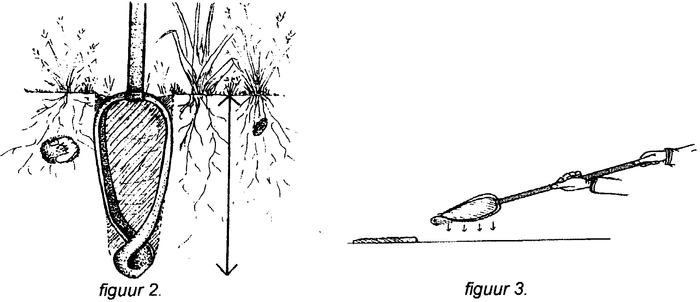

**Grondsoort.**

Neem een eetlepel grond en maak het druppelsgewijs nat, zo dat het net niet aan de vingers plakt. De vorm die we nu aan het natte materiaal kunnen geven, geeft informatie over de grondsoort. In de onderstaande tabel 1 kunnen we nu de grondsoort gaan bepalen.

Werk vanaf 1 alle vormen af. Kom je bijvoorbeeld tot en met 4 dan bestaat het materiaal uit : .... leem.

Grondsoorten bepaling.

|  |  |  |  |
| --- | --- | --- | --- |
| 1 |  | bergje | bestaat uit.- zand |
| 2 |  | dropje | bestaat uit lemig zand: |
| 3 |  | rolletje (10 cm), met scheuren | bestaat uit: zandig leem |
| 4 |  | rolletje (10 cm), zonder scheuren | bestaat uit: leem |
| 5 |  | hoefijzer, met scheuren | bestaat uit: kleiige leem |
| 6 |  | hoefijzer, zonder scheuren | bestaat uit.. lemige klei |
| 7 |  | Cirkel | bestaat uit: klei |

**Vochtigheid.**

Neem van elke laag een hand vol grond en voel of de grond droog, vochtig of nat (doordrenkt)- is.

Vochtigheid: droog, vochtig of nat.

**Plantenresten.**

In het gedeelte van de bodem net onder het aardoppervlak zijn meestal resten van planten aanwezig.

Schat de hoeveelheid plantenresten en geef dit aan in de tabel.

Plantenresten: veel, weinig of geen.

**Bijzonderheden.**

Naast bovenstaande kenmerken zijn er misschien nog andere kenmerken van de lagen die je opvallen.

Geef deze dan ook in de tabel aan.

**BODEMBESCHRIJVING**

Gebruik bij de beschrijving van de lagen het hulpformulier en maak hierbij gebruik van de aangegeven termen (grondsoort, vochtigheid, plantenresten, bijzonderheden, grondwaterstand).

De bodem is opgebouwd uit verschillende lagen. Deze lagen onderscheiden zich van elkaar door o.a. kleur.

Geef van elke laag de kleur in de tabel op het hulpformulier aan. Voor het inkleuren van de bodemlagen maken we gebruik van een beperkt aantal kleurpotloden. Deze moeten zoveel mogelijk overeenkomen met de bodemkleuren.

Kleuren:

zwart - grijs - licht bruin - donkerbruin - geel en roestbruine vlekken.

**Grondsoort.**

Neem een eetlepel grond en maak het druppelsgewijs nat, zo dat het net niet aan de vingers plakt. De vorm die we nu aan het natte materiaal kunnen geven, geeft informatie over de grondsoort. In de onderstaande tabel 1 kunnen we nu de grondsoort gaan bepalen.

Werk vanaf 1 (zie tabel) alle vormen af. Kom je bijvoorbeeld tot en met 4 dan bestaat het materiaal uit : leem.

**Vochtigheid.**

Neem van elke laag een hand vol grond en voel of de grond droog, vochtig of nat (doordrenkt)- is.

Vochtigheid: droog, vochtig of nat.

**Plantenresten.**

In het gedeelte van de bodem net onder het aardoppervlak zijn meestal resten van planten aanwezig. Schat de hoeveelheid plantenresten en geef dit aan in de tabel.

Plantenresten: veel, weinig of geen.

**Bijzonderheden.**

Naast bovenstaande kenmerken zijn er misschien nog andere kenmerken van de lagen die je opvallen.

Geef deze dan ook in de tabel aan.

**Grondwaterstand.**

Ben je klaar met het maken van de beschrijving van het totale profiel dan kun je nog de diepte van het grondwater meten. Boor daarvoor zo diep, dat er water in het gat komt te staan. Als je een boorgat hebt, wacht je + 10 minuten. In die periode herstelt het grondwater zich in het boorgat. Meet vervolgens met de grondboor de diepte van het grondwater t.o. v. het maaiveld. Het kan zijn dat er grondwater op een grotere diepte ligt. Sloten in de omgeving zeggen ook iets over de grondwaterstand in dat gebied.

|  |  |  |  |  |
| --- | --- | --- | --- | --- |
|  | **Boring 1** | | **Boring 2** | |
|  | veeg | Horizont  Bjvoorbeeld O-horizont | veeg | Horizont  Bjvoorbeeld O-horizont |
| 0-10 cm |  |  |  |  |
| 10-20  cm |  |  |  |  |
| 20-30  cm |  |  |  |  |
| 30-40  cm |  |  |  |  |
| 40-50  cm |  |  |  |  |
| 50-60  cm |  |  |  |  |
| 60-70  cm |  |  |  |  |
| 70-80  cm |  |  |  |  |
| 80-  90  cm |  |  |  |  |
| 90-100  cm |  |  |  |  |

**HULPFORMULIER D**

# BODEMDEMDETERMINATIE

**Benodigdheden:** • grondboor, meetlat

* techniek: Bodembeschrijving met benodigdheden. **Werkwijze.**

Bij het determineren van een bodem via deze tabel wordt onderscheid gemaakt op grond van: dikte van bodemlagen   
 kleur van de lagen

Bekijk het bodemprofiel. Dit kan het opgeboorde en uitgelegde profiel zijn of een profiel in een greppel- of slootwand, dat zonodig schoongemaakt is. Zoek via de tabel 2 blz. 27 de hoofdgroep waartoe de bodem behoort Probeer, nadat je de hoofdgroep hebt gevonden ook de onderverdeling van bodemhorizonten vast te stellen ( zie tabel 1, blz. 26). Gebruik Hulpformulier D blz. 24 bij het verwerken van je gegevens.

Al de bodemvormende processen, onder invloed van bodemvormende factoren, zorgen ervoor dat zich op een bepaalde plek een bodem zal ontwikkelen. Dat er bodemvorming heeft plaatsgevonden, is zichtbaar doordat er zich boven elkaar verschillende bodemhorizonten ontwikkelen. Een bodemhorizont is een ongeveer evenwijdig aan het maaiveld lopende laag in de grond, waarvan de zichtbare kenmerken afwijken van onder- en bovenliggende lagen. Het herkennen van bodemhorizonten vormt de basis voor het herkennen van de verschillende bodems in de grond. We beperken ons in deze reader tot de bodemhorizonten die in Nederland voorkomen.

Welke rol speelt de kwaliteit van het water?

ONDERDEEL 4. CHEMISCHE WATERKWALITEITSBEPALING.

**Benodigdheden: •** een petfles. Belangrijk is dat de fles geen licht doorlaat.

Tip. Wikkel deze in aluminiumfolie.

Neem in een watermonster mee uit de beek. Lndien mogelijk ook wat grondwater. Noteer op de kaart van onderdeel I waar je de monsters genomen hebt. Het bepalen van de waterkwaliteit doen we op school. Meenemen in de week van het lab.onderzoek.



**Handleiding Laboratoriumproeven**

Bij het PSO (praktisch schoolonderzoek) van aardrijkskunde, wordt niet alleen veldwerk verricht, maar er worden ook proe­ven in een laborato­rium uitgevoerd. Hierbij worden de volgende facetten van de bodem en het water bekeken:

*BODEM*: • 1. korrelgroottebepaling m.b.v. grondzeven

• 2. bepaling organische stof

• 3. het reageerbuisprofiel

• 4. pH (zuurgraad)

• 5. infiltratiecapaciteit en veldcapaciteit

*WATER*: • 1. pH

• 2. ammonium (NH4+)-gehalte

• 3. nitraat (NO3-)-gehalte

• 4. nitriet (NO2-)-gehalte

• 5. zuurstof (O2)-gehalte

• 6. hardheid (DH-waarde)

• 7. fosfaat

De proeven die betrekking hebben op het water worden m.b.v. de milieu­koffer uitgevoerd.

**DE BODEM**

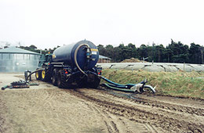

**Inleiding**

Voor de bodemproeven neem je van elke boring (minimaal 3) een monster van 220 gram, ­dat 20 cm onder het maaiveld ligt. Voordat je met de proeven kunt beginnen moeten deze monsters gedroogd worden. Dit komt er in de praktijk op neer, dat men de monsters twee dagen van te voeren droogt in een stoof in het kabinet van biologie (D009).

**TIP> Men kan de mon­sters thuis ook drogen in de magnetron.**

**Voor het maken van een reageerbuisprofiel (proef 3) van de 3 boringen, heb je van elke fractie ongeveer 10 gram GEDROOGD materiaal nodig!!!!**

De belangrijkste grondsoorten, die we in Nederland aan het oppervlak kunnen vinden zijn: zeeklei, veen, zand en löss.

**1. BEPALING VAN DE KORRELGROOTTE**

***Zeeklei*** is door de zee afgezet en komt vooral voor langs de kust en in de polders.

Zeeklei is in het algemeen grijs van kleur, bevat veel organische stof (verteerde   
 plant en dierresten), kan goed vocht vast houden en de meeste deeltjes hebben   
 een zeer

kleine korrelgrootte nl. kleiner dan 2 µm (0,002 mm).

***Rivierklei*** is afgezet door de rivieren en is bruin van kleur. Ook bij deze grondsoort is de

korrelgrootte klein. Verder is het vochtvasthoudend vermogen erg groot.

***Veen*** is ontstaan uit plantresten die niet verteerd zijn. Het is bruinzwart van kleur en kan   
 veel water vast houden.

***Zand*** is geel tot geelbruin van kleur en de korrelgrootte varieert van 210 tot 2000 µm voor   
 grof zand en 50 tot 210 µm voor fijn zand. Zand heeft een veel grotere korrelgrootte   
 dan klei,

waardoor zand slecht water kan vasthouden.

***Löss*** of ***lössleem*** is geelbruin tot bruin van kleur. De korrelgrootte ligt tussen die van zand   
 en klei in nl. tussen de 2 en 50 µm.

Om de samenstelling van de bodem te bekijken gaan we de korrelgrootte bepalen. Dit doen we m.b.v. een grondzeef. Deze zeef bestaat uit 5 zeefjes met verschillende maaswijdte n.l. van boven naar beneden 1000 mm, 500 mm, 250 mm, 100 mm en 50 mm.

**BENODIGDHEDEN:**

• grondzeef

• kwast

• balans

• weegschaaltjes

• 100 gedroogd grondmonster per boring (A1-laag).

Dit moet echt droog zijn, dus poedervorm.

**WERKWIJZE:**

**LET OP!!!! DEZE PROEF LUKT ALLEEN ALS HET GRONDMONSTER KURKDROOG IS!!**

b. Neem 100 gram gedroogd grondmonster (bovenste laag van de boring) en maal deze fijn

in een mortier.

c. Breng deze grond in de bovenste grondzeef en begin voorzichtig te schudden (zorg   
 ervoor dat je niet morst). Maak gebruik van een zachte kwast om de kleinere deeltjes   
 door de zeef te vegen.

d. Nadat je de grond gescheiden hebt, weeg je elke fractie (zorg dat de zeef geheel leeg is).

**LET OP! De laatste fractie is zo fijn, dat deze gemakkelijk wegstuift tijdens het   
 wegen. Voorkom dit).**

e. Bepaal nu het percentage klei, leem , fijn zand, grofzand en grind dat er in jouw bodem

voorkomt m.b.v. tabel 1 en 2.

Tabel 1. De korrelgrootte van de verschillende fracties.

|  |  |  |
| --- | --- | --- |
| **Soort fractie:** | **KORRELGROOTTE IN µm** | **KORRELGROOTTE in mm** |
| KLEI | < 2 µm | < 0,002 mm |
| LEEM | 2 – 50 µm | 0,002 - 0,05 mm |
| FIJN ZAND | 50 - 210 µm | 0,05 - 0,21 mm |
| GROF ZAND | 210 - 2000 µm | 0,21 - 2 mm |
| GRIND | > 20000 µm | < 2 mm |

Tabel 2. Korrelgrootte van de verschillende boringen.

|  |  |  |  |  |  |  |  |
| --- | --- | --- | --- | --- | --- | --- | --- |
| **Borings nr.** | **1** | | **2** | | **3** | | |
| **Soort fractie:** | **Gram** | **%** | **Gram** | **%** | **Gram** | **%** |
| **Grind** |  |  |  |  |  |  |
| **Grof zand** |  |  |  |  |  |  |
| **Fijn zand** |  |  |  |  |  |  |
| **Leem** |  |  |  |  |  |  |
| **Klei** |  |  |  |  |  |  |
| **Totaal:** |  |  |  |  |  |  |

P.S. Het percentage bereken je door het gewicht van een fractie te delen door het totale

gewicht van alle fracties x 100 %.

**2. Bepaling van organische stof in de bo­dem**

**Inleiding**

Bij deze proef gaan we kijken hoeveel procent van de grond bestaat uit organisch materiaal. Bij grote hoeveelheden kan men b.v. van een veengrond spreken. Verder kan gezegd worden dat, hoe groter de hoe­veelheid organisch materiaal, hoe beter de grond vocht kan vast houden. Zo kan zandgrond met veel organisch materiaal toch een goed vochtvasthoudende vermogen hebben.

**BENODIGDHEDEN:**

• 10 gram gedroogd grondmonster per boring

• brander, driepoot, smeltkroes

• spatel

**WERKWIJZE:**

a. Weeg 10 gram gedroogd grondmonster (A1-laag).

b. Doe nu het grondmonster in de smeltkroes (metalen gloeischaal­tje) en zet deze op het

gaas dat op de driepoot ligt. Zet je veiligheidsbril op.

c. Steek de brander aan en begin met het verbranden van het grondmon­ster. De brander moet een

blauwe vlam hebben. Dit regel je door de zuurstof aanvoer te verhogen. Door met de

spatel door het grondmonster te roeren versnel je het uitgloeien. Het monster is uitgegloeid

als er geen zwarte gloeiende deeltjes meer aanwezig zijn of als er tijdens het roeren geen

gloeiende deeltjes meer uit vliegen. Na ± 5 minuten verhitten kun je er zeker van zijn dat er

geen organisch materiaal meer aan­wezig is.

d. DOE NU DE HETE INHOUD IN NIEUWE SMELTKROEZEN (DEZE ZIJN KOUD)

e. Weeg nu de inhoud opnieuw. Noteer de massa in tabel 3 t/m 5. Bereken

daarna het percentage organische stof.

Tabel 3: Percentage organisch materiaal in boring 1.

|  |
| --- |
| Massa van proefmonster 1 voor het gloeien …..... g (a) |
| Massa van proefmonster 1 na het gloeien …..... g (b) |
| Verschil …..... g (c) |
| Percentage organisch materiaal in monster 1: c/a x 100 = …...... % |

|  |
| --- |
| Massa van proefmonster 1 voor het gloeien …..... g (a) |
| Massa van proefmonster 1 na het gloeien …..... g (b) |
| Verschil …..... g (c) |
| Percentage organisch materiaal in monster 1: c/a x 100 = …...... % |

Tabel 4: Percentage organisch materiaal in boring 2.

Tabel 5: Percentage organisch materiaal in boring 3.

|  |
| --- |
| Massa van proefmonster 1 voor het gloeien …..... g (a) |
| Massa van proefmonster 1 na het gloeien …..... g (b) |
| Verschil …..... g (c) |
| Percentage organisch materiaal in monster 1: c/a x 100 = …...... % |

**3. Het reageerbuisprofiel**

Met deze proef ga je een bodemprofiel maken in een reageerbuis. Dit kun je gebruiken om de 3 boringen te vergelijken. **LET OP. DEZE PROEF WERKT ALLEEN ALS JE GROND-MONSTERS KURKDROOG ZIJN!!!**

LET OP! Bij deze proef heb je hulpformulier D nodig om de goede verhouding weer te geven van de verschillende lagen.

**BENODIGDHEDEN:**

• Neem een grondmonster van elke laag, uit de 3 verschillende borin­gen

• 3 reageerbuizen

• trechter

• 3 stikkers

**WERKWIJZE:**

a. voer een grondboring uit.

b. maak een beschrijving van de lagen (zie veldwerk blz. 42/43).

c. neem uit elke laag een monster mee van ± 10 gram.

d. laat dit goed drogen. Dus tot het een soort poeder in geworden.

e. maak nu op school in een reageerbuis het profiel op schaal na. Begin met de onderste laag.

M.b.v. een trechter kun je de verschil­lende lagen in de reageerbuis krijgen. Let erop dat de

dikte van de laag in de reageerbuis qua verhouding overeen komt met het echte profiel.

(zie fig. 1).

Ben je klaar lever je de buizen in en wordt er een digitale foto van gemaakt. Deze kun je op internet bij aardrijkskunde terug vinden. Gebruik deze foto bij je verslag (zie fig. 2).

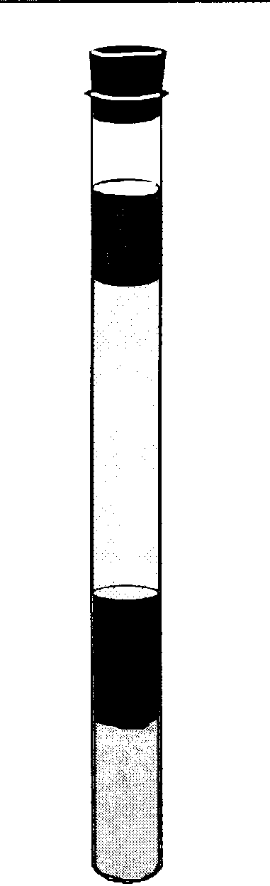

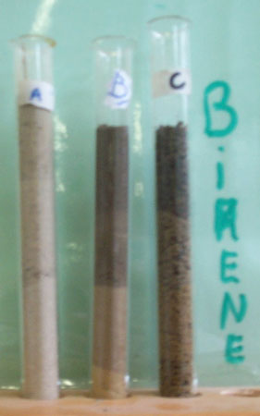

Figuur 2

Figuur 1

**4. Zuurgraad (pH) bepaling van de bodem**

**Inleiding.**

Zoals jullie weten is tafelazijn zuurder dan kraanwater. Waarom? Een zure oplossing bevat een grotere hoeveelheid H3O+ ionen dan een minder zure oplossing. Als de zuurgraad, aangeduid met pH, lager is dan 7, dan noemen we dit zuur. Is de pH gelijk aan 7, dan is een oplossing neu­traal en is de pH hoger dan 7 dan spreken we van een basische oplos­sing.

Door "zure" regen, veroorzaakt door SO2 (komt vrij bij de verbran­ding van olie en kolen), NO (komt vrij bij wegver­keer en industrie) en NH3 (komt vrij uit mest) verzuurt de bodem aanzienlijk. Deze verlaging van de pH leidt tot een verhoogde concen­tratie van aluminium in het grondwater. Dit is schade­lijk voor het wortelstelsel van bomen. "Bekalking" van cultuurgronden is vaak noodzakelijk om een goede pH te behouden.

Bekijkt men nu enkele grondsoorten, dan kan men zeggen dat van nature kleigronden neu­traal zijn, veengronden erg zuur en zandgronden zwak zuur.

**BENODIGDHEDEN:**

• een beetje gedroogd grondmonster van elke boring (A1-laag)

• pH-papier

• 3 erlenmeyers van 100 ml

• maatcilinder van 100 ml

• gedestilleerd water

• Theelepel

**WERKWIJZE:**

a. neem van elke boring een proefmonster mee (A1-laag van de boring).

b. Doe theelepel vol van de bodem in een erlenmeyer van 100 ml.

c. voeg **gedestilleerd** water toe. Zoveel tot aan de maatstreep 50ml van je erlenmeyer.

d. meng het monster goed met het gedestilleerde water m.b.v. een lepel en wacht daarna

1 minuut.

e. neem een indicatorstrookje **(een klein stukje!!!!! Het is duur papier)**

en doop deze in de oplossing. Het stroo­kje zal gaan verkleuren.

f. vergelijk de kleur van het strookje met die op het doosje en noteer de pH in tabel 6.

Tabel 6. De zuurgraad van de verschillende boringen.

|  |  |
| --- | --- |
| **Nummer bo­ring:** | **pH** |
| 1 |  |
| 2 |  |
| 3 |  |

5. Infiltratiecapaciteit en veldcapaci­teit

In deze proef gaan we kijken naar de infiltratie- en veldcapaciteit van een bodem. Wat betekenen die twee dingen nu.

**Infiltratiecapaciteit:** is de hoeveelheid water die per tijdseenheid de grond kan binnendringen. Bij infiltratie is zowel sprake van wateropslag in de boven­grond, als van transport naar lager gelegen zones. De voortgang van dit proces wordt vooral bepaald door condities van het bodemoppervlak, waar­onder: - de mate van samenpakking - de aanwezigheid van scheuren en spleten

- werking van bodemorganismen

- aard van het vegetatiedek

- hellingshoek terrein

- mate waarin de grote poriën verstopt zijn

- watergehalte bodem op moment dat extra

aanvoer van water begint

**Veldcapaciteit:** is de maximale hoeveelheid water die een bodem kan opnemen. Het water in de grond is enerzijds niet ge­bonden en neemt deel aan een stromingsproces o.i.v. de zwaartekracht. Anderzijds wordt het water vastgehouden in de gronddeeltjes of in nauwe poriën. Is de grond geheel met water verzadigd, dan zijn alle ruimten met water gevuld. Die hoeveelheid water die een bodem dan bevat t.o.v. een gedroogde bodem is de veldcapaciteit van de bodem.

**BENODIGDHEDEN:**

• gedroogd grondmonster van elke boring (A1-laag)

• 3 maatcilinders van 100 ml

• 3 plastic bekers met gat (niet weggooien na de proef!!!!!!)

• filtreerpapier

• stopwatch

• water

• 3 trechters

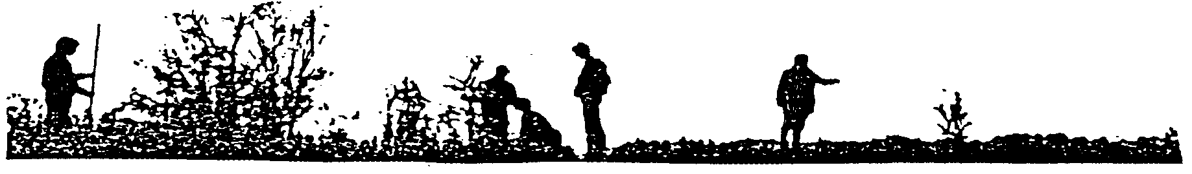

**WERKWIJZE:** **Je kunt de drie boringen tegelijk uitvoeren.**

a. leg onderin een plastic beker een filtreerpapiertje.

b. vul de beker **tot de streep** met gedroogd grondmonster (A1-laag van de boring).

c. plaats nu de beker op een trechter en zet dit geheel op een maat­cilinder van 100 ml

d. vul nu een tweede maatcilinder met 100 ml water.

e. giet deze 100 ml water **voorzichtig** in de beker met het grondmon­ster. Als je begint met

water toevoegen, druk dan de stopwatch in.

f. meet om de 30 sec. de hoeveelheid water die wordt doorgelaten. Vul deze gegevens in, in

tabel 7.

Het kan gebeuren dat er totaal geen water door loopt. De grond is dan dichtgeslagen. Dit komt vooral, doordat er een hele grote hoeveelheid kleideeltjes in een grondmonster aanwezig is. Je kunt dan tabel 7 niet invullen. Wel kun je er een conclusie uit trekken.

g. meet om de 30 sec. de hoeveelheid doorgelopen water. Doe dit maxi­maal 5 min.

h. nu kun je de veldcapaciteit bepalen. Giet al het water, als het er nog niet doorheen is

gelopen in de onderste maatcilinder. Bekijk hoeveel water er nog over is van de 100 ml   
 die je erin hebt gego­ten. Het verschil is de hoeveelheid water die de bodem heeft   
 opge­nomen en dit is tevens de veldcapaciteit. Vul het verschil in onderaan in tabel 7.

P.S. Is de grond dichtgeslagen, dan kun je geen infiltratiecapaciteit bepalen. Door nu de zijkanten van het bekertje in te drukken zal het water er uiteindelijk toch wel doorheen lopen. Is al het water erdoor gelopen, dan kun je nog wel de veldcapaciteit bepalen (Dat is het water dat niet is doorgelopen, maar achter is gebleven in de bodem). Is al het water er nog niet doorgelopen giet je dit na de proef in de onderste maatcilinder erbij. Dan pas kun je de veldcapacitiet bepalen!!!!

Tabel 7. Infiltratiesnelheid en veldcapaciteit van de verschillende bodemmon­sters.

|  |  |  |  |
| --- | --- | --- | --- |
| Infiltratiesnelheid | **Hoeveelheid doorgelopen water in ml.** | | |
| Tijd in sec. | Grondmonster 1 | Grondmonster 2 | Grondmonster 3 |
| 0 |  |  |  |
| 30 |  |  |  |
| 60 |  |  |  |
| 90 |  |  |  |
| 120 |  |  |  |
| 150 |  |  |  |
| 180 |  |  |  |
| 210 |  |  |  |
| 240 |  |  |  |
| 270 |  |  |  |
| 300 |  |  |  |
|  | **Veldcapaciteit in ml.** | | |
| Boringnr. |  |  |  |

**HET WATER**

Om de kwaliteit en de verontreinigingsgraad van het water in het gebied dat je onderzoekt vast te stellen, kan je gebruik maken van eenvoudige metingen m.b.v. de milieukoffer. Je kunt hiermee de hard­heid, pH, het zuurstofgehalte, de nitraat-, nitriet- en ammonium­concentratie bepalen in het water. Hoe je dit moet doen en wat voor conclusies je uit je resultaat kunt trekken, wordt in de hieronder­staande beschrijvingen duidelijk gemaakt.

Onthoud echter wel dat dit momentopnames zijn. Er kunnen in de loop van een jaar veel verschillen optreden in de concentraties van de verschillende stoffen.

Zorg ervoor, als je met deze serie proeven begint, dat je 1 dag van te voren, 1 liter water in een donkere afgesloten fles meeneemt. De fles moet tot aan de rand toe gevuld zijn! Dit is van belang voor de bepaling van het zuurstofgehalte.

1. Veiligheidsregels

De proeven die betrekking hebben op het water worden m.b.v. de milieu­koffer uitgevoerd.

Voordat je in een laboratorium te werk kunt gaan, zul je eerst moeten weten hoe je veilig practicumhandelingen kunt verrichten.

1. Chemicaliën:

In een laboratorium mogen chemicaliën slechts op 3 plaatsen voorko­men:

a. in een afgesloten, van etiket voorziene voorraadfles, die steeds op dezelfde plaats

behoort te worden teruggezet.

b. in glaswerk dat voor het experiment gebruikt wordt.

c. in afvalcontainers (of soms de gootsteen) na afloop van het experi­ment.

Op alle andere plaatsen (atmosfeer, tafelbladen, kleding, buiten gebruik zijnd glaswerk e.d.) zetten chemicaliën hun werking onge­controleerd voort. Hier horen chemicaliën dus ook niet thuis.

In het belang van ogen, luchtwegen, kleding, boeken van jezelf en anderen, dient men met alle stoffen - ook kleine hoeveelheden - **zorgvuldig** om te springen. Bedenk verder dat een geringe verontreini­ging een biologisch experiment kan doen mislukken.

**2. Veilig werken:**

a. een witte labjas is verplicht. Deze moet ten alle tijde tijdens het practicum gesloten

zijn.

b. vul een reageerbuis nooit verder dan ongeveer een kwart.

c. er mag niet gerookt of gegeten worden tijdens het practicum.

d. weet bij elke stap wat je doet.

e. loop niet weg tijdens het uitvoeren van een proef.

f. filtreerpapier, pH-papier en dergelijke na gebruik meteen opruimen.

g. gebruikt glaswerk zo spoedig mogelijk reinigen met water en/of borstel.

h. de chemicaliën die in de milieukoffer worden gebruikt zijn bijna allemaal giftig en

schadelijk voor het milieu. Ga er zorgvuldig mee om en was na het practicum altijd je

handen!!! Afval van chemica­liën weg­gooien in de daarvoor bestemde containers.

**2. Inleiding**

Om de kwaliteit en de verontreinigingsgraad van het water in het gebied dat je onderzoekt vast te stellen, kan je gebruik maken van eenvoudige metingen m.b.v. de milieukoffer. Je kunt hiermee de hard­heid, pH, het zuurstofgehalte, de nitraat-, nitriet- , fosfaat-, chloride-, sulfide-, sulfaat- en ammonium­concentratie bepalen in het water. Hoe je dit moet doen wordt in de hieronder­staande beschrijvingen duidelijk gemaakt. Wat voor conclusies je uit je resultaat kunt trekken kun je verder nalezen bij elk onderdeel apart.

**Onthoud echter wel dat dit momentopnames zijn. Er kunnen in de loop van een jaar veel verschillen optreden in de concentraties van de verschillende stoffen.**

Zorg ervoor, als je met deze serie proeven begint 1 liter water in een donkere afgesloten fles meeneemt. De fles moet tot aan de rand toe gevuld zijn! Dit is van belang voor de bepaling van het zuurstofgehalte.

Hieronder afbeeldingen van het te gebruiken glaswerk.

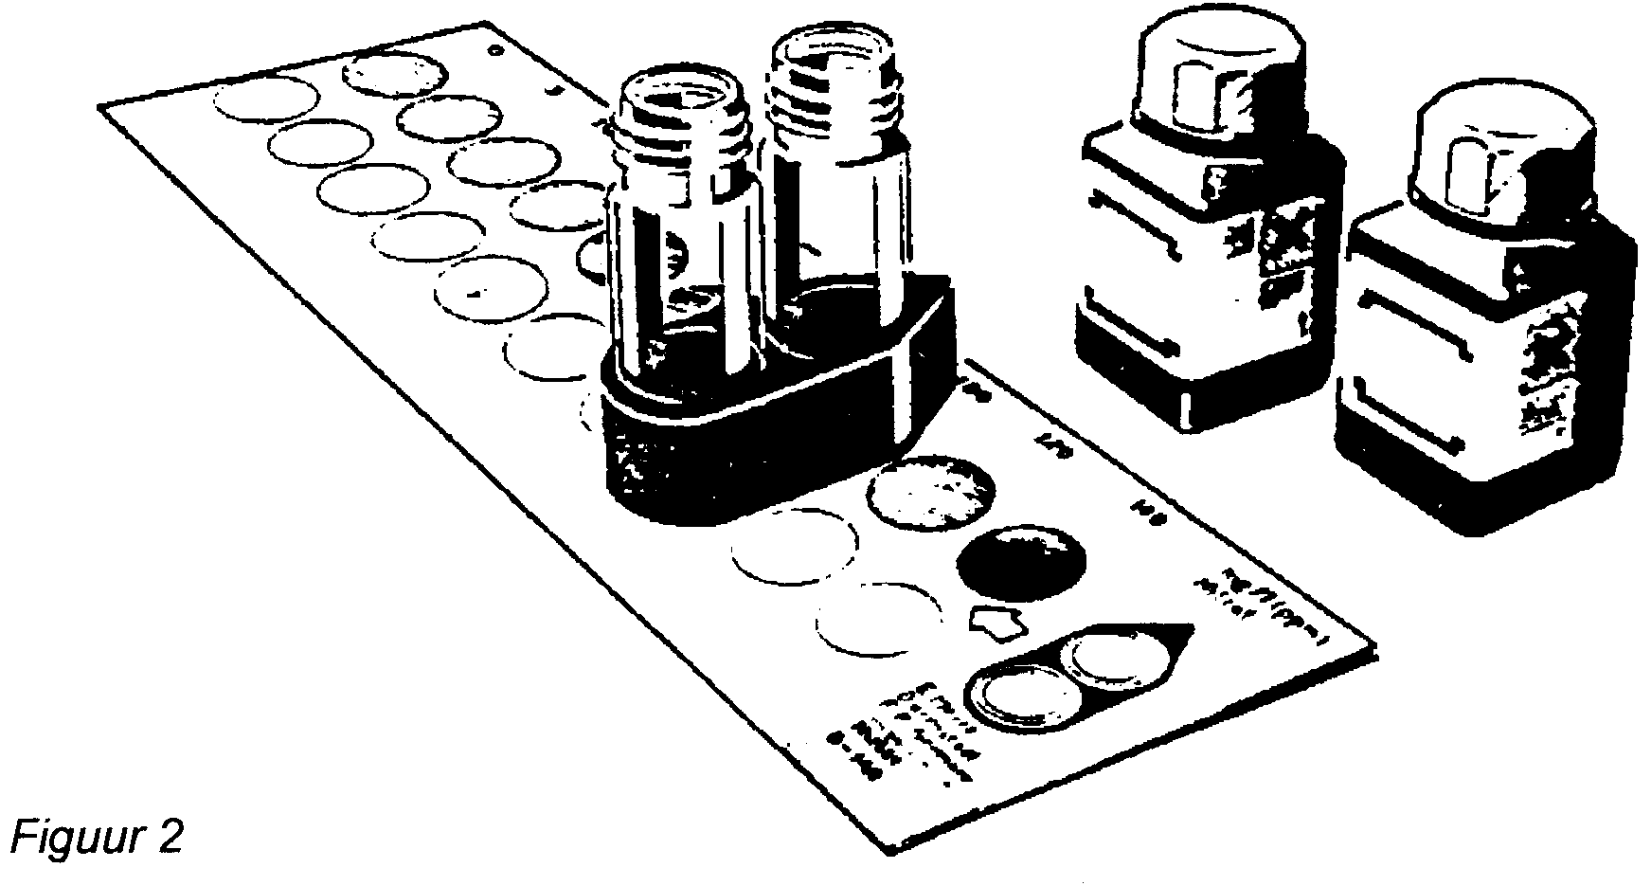

10 ml

5 ml

Maatbeker.

Flesje voor zuurstofbepaling.

Aantoningsglaswerk voor fosfaat-, ammonium-, nitriet- en nitraatbepaling.

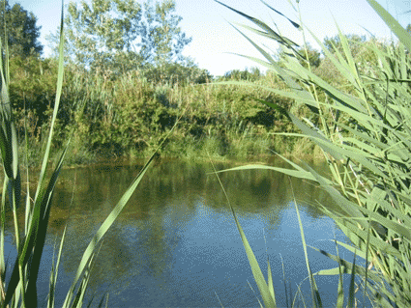

**3. De zuurgraad (pH)**

# Inleiding

Tegenwoordig kan men de krant niet openslaan of er staat wel iets in over zure regen. Een te zuur milieu is in het algemeen schadelijk voor zowel plant als dier. Het is daarom ook van belang te weten welke pH de grond en het water hebben in een bepaald gebied. Verder bepaalt de pH-waarde ook de oplosbaarheid van enkele andere stoffen, zoals het visgiftige ammoniak.

Vissen kunnen alleen in een bepaald pH-bereik leven en zich voortplan­ten. In zoetwater liggen de beste waarden tussen de 5,5 en 7,5; in zeewater liggen de beste waarden tussen de 8 en de 8,5. Worden er hoger of lagere waarde gemeten kunnen kieuwen en huid van de vissen beschadigd worden. Bij een langere inwerking leidt dit zelfs tot de dood. De ideale waarden bij zoetwater liggen tussen de 6,5 en 8,0.



# BENODIGDHEDEN

• milieukoffer

• 1 liter water in een donkere afgesloten fles

• pH-papier.

• 1 maatbeker

WERKWIJZE:

Zie handleiding die bij de milieukoffer hoort. Resultaten invullen in verzameltabel blz. 57.

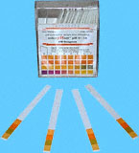

**4. Ammoniumgehalte.**

Ammonium (NH4+) en ammoniak (NH3) zijn typische vervuilingsindicatoren van water. Zeker op het platteland kan door drijfmest, mestinjectering en kunstmestuitspoeling zoveel ammonium/ammoniak in het water komen, dat bij een bepaalde pH zeer snel vissterfte kan optreden, doordat het bepaalde grenswaarden overschrijdt. Bij oppervlaktewater wordt meestal een ammoniumgehalte van 0,1 tot 0,3 mg/dm3 (milligram per liter) gevonden. Bij sterk vervuilde wateren 5 tot 10 mg/dm3. In drinkwater mag absoluut geen ammonium voorkomen.

Door in het water voorkomende omstandigheden, kan zich ammonium/ammo­ni­ak verzamelen of door bacteriën m.b.v. zuurstof tot nitriet (NO2-) en nitraat (NO3-) worden omgezet. Deze, zich onder zuurstofrijke omstan­digheden afspelende processen, noemen we **nitrificatie**. Ook de omge­keerde reactie van nitraten naar ammonium/ammoniak of stikstof kan m.b.v. bacteriën gebeuren. Dit noemen we **denitrificatie**. Zoals in de natuur vindt nitrificatie en denitrificatie ook in een zuiverings­installatie plaats. Daarbij is een zo volledig mogelijke nitrificatie gewenst. Oftewel, er mag geen ammonium/ammoniak meer terug te vinden zijn in het gezuiverde water. Ook mag de grenswaarde van 1 mg per dm3 (liter) voor nitriet niet overschreden worden.

# Inleiding

De bedoeling van deze proef is het vaststellen van hoeveel vrije ammoniak er aanwezig is in het watermonster. Vrije ammoniak is schade­lijk voor vissen en kan bij hoge concentraties vissterfte veroorza­ken.

Door overbemesting komt er veel ammonium in het water terecht. Dit ammonium vormt een evenwicht met ammoniak. Hierbij verschuift het evenwicht bij een bepaalde pH naar de kant van de ammoniak. Deze stof is zeer giftig voor de vissen. Om het gehalte ammonium/ammoniak te balen is het dus absoluut noodzakelijk de pH van het water te weten.

M.b.v. van tabel 8 wordt via de gevonden concentratie ammonium en de pH het aandeel aan visgiftig vrije ammoniak bepaald.

Tabel 8: De pH in relatie met het percentage vrije ammoniak.

|  |  |
| --- | --- |
| **pH-waarde** | Vrije ammoniak |
| 6 | 0 % |
| 7 | 1 % |
| 7,5 | 3 % |
| 8 | 4 % |
| 8,5 | 11 % |
| 9 | 25 % |
| 10 | 78 % |

Een voorbeeld: bevindt er zich 1 mg/dm3 ammonium in een watermonster bij een pH van 9, wil dit zeggen dat 25 % daarvan als vrije ammoniak in het water aanwezig zal zijn. Dat betekent 0,25 mg/dm3. De grenswaarden voor ammoniak kun je terug vinden in tabel 9 (onderaan de pagina).

In de praktijk komt het dus hier op neer, dat een ammoniumgehalte in het water van 1 mg/dm3 bij een pH van 6 onschadelijk is en bij een pH van 9 dodelijk kan zijn voor de vissen. Je moet voor een correct resultaat dus de pH weten.

Ook is het evenwicht tussen ammonium en ammoniak sterk temperatuuraf­hankelijk. Des te hoger de watertemperatuur des te meer visgiftig ammoniak er ontstaat (zie grafiek 1).

Grafiek 1. Temperatuur en pH uitgezet tegen de concentratie a­mmonium/ammoniak

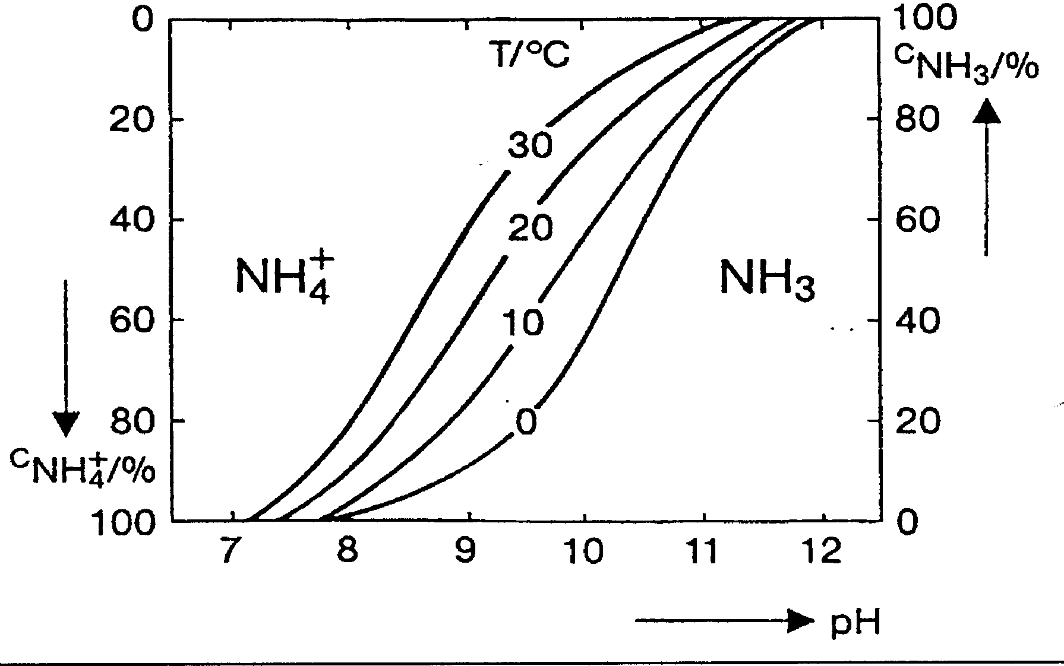

Om de visgiftigheid van ammoniak te bepalen kun je tabel 9 bekijken, waarin de grenswaarden voor ammoniak staan.

Tabel 9. Grenswaarden voor de visgiftigheid van ammoniak.

|  |  |
| --- | --- |
| Dodelijk gevaar bij een bepaalde con­centratie ammoniak | Grenswaarde |
| voor karpers > 1 mg/dm3 (ppm) | 0,2 mg/dm3 |
| voor forellen < 1 mg/dm3 (ppm) | 0,08 mg/dm3 |
| voor forel- en karperbroed > 0,2 mg/dm3 (ppm) | 0,006 mg/dm3 |

**Benodigdheden**

• aantoningsset **ammonium** (3 potjes)

• 20 ml watermonster



WERKWIJZE:

Zie handleiding die bij de milieukoffer hoort. Resultaten invullen in verzameltabel blz. 57.

**5. Nitraatbepaling**

# Inleiding

Nitraat komt in de bodem vooral door bemesting. Nitraat wordt niet door de bodemdeeltjes vastgehouden en spoelt dus gemakkelijk uit naar het grondwater. Nitraat is bij hoge concentraties giftig. In drink­water en viswater mag niet meer dan 50 mg per liter zitten.

BENODIGDHEDEN:

• aantoningsset nitraat (**nitrat**)

• 20 ml watermonster

**WERKWIJZE:**

Zie handleiding die bij de milieukoffer hoort. Resultaten invullen in verzameltabel blz. 57.

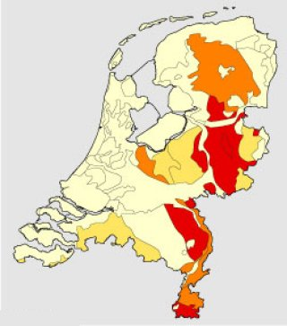

# Nitraatgehalte van de bodem in Nederland

(hoe roder de kleur hoe hoger de concentratie)

**6. Nitrietbepaling.**

# Inleiding

De nitrietconcentratie (NO2-) in het water kan door overbemesting ook een te hoge waarde krijgen. Zo is b.v. voor forel een concentratie van 0,01 mg/dm3 en voor karpers 0,03 mg/dm3. Hogere nitrietconcentraties (0,1-1,0 mg/dm3) kunnen na een bepaalde tijd schade veroorzaken. Dit is wel afhankelijk van de vissoort en de omstandigheden van de omge­ving. Acuut gevaar is er bij een concentratie > 1 mg/dm3. In drinkwa­ter mag geen nitriet aanwezig zijn!

BENODIGDHEDEN:

• aantoningsset nitriet (nitrit)

• 20 ml watermonster

WERKWIJZE:

Zie handleiding die bij de milieukoffer hoort. Resultaten invullen in verzameltabel blz. 57.

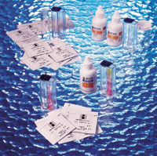

**7. Zuurstofbepaling.**

# Inleiding

Als er niet genoeg zuurstof in oppervlaktewater zit gaan vissen en bepaalde micro-organismen dood. Met behulp van de hier beschreven proef kun je het zuurstofgehalte van het water uit de Dinkel bepalen. Het zuurstofgehalte zal nog afhangen van de stroomsnelheid en de diepte van het water.

Met behulp van het hier beschreven experiment kun je het zuurstofgehalte van water uit de Dommel bepalen. Dit geeft je inzicht in de huidige waterkwaliteit van de Dinkel.

Voor het leven in het water is de aanwezige zuurstof van groot belang. Het zegt veel over het zelfreinigend vermogen van het water. De zuurstof (O2) is nodig voor het afbreken van organische verontrei­nigingen. In die zin kan het dus ook dienst doen als een maat voor de waterverontreiniging. Zuurstof komt vanuit de lucht in het water terecht. De hoeveelheid zuurstof die het water kan "opnemen", hangt af van watert­emperatuur en lucht­druk. Hoe warmer het water des te minder zuurstof kan erin voorkomen. Eén van de redenen van vis­sterfte na enkele warme zomerdagen, kan dus het tekort aan zuurstof in het water zijn.

Ook waterplanten zorgen dat er zuurstof in het water wordt gebracht. Zij kunnen door fotosynthese kooldioxide en water o.i.v. licht omzet­ten in zuurstof en suiker. Als gevolg hiervan treden er dagelijks grote verschillen op in het zuurstofgehalte. Een teveel aan zuurstof in het water ontsnapt in de atmosfeer.

Verschillende vissoorten hebben een verschillend zuurstofgehalte nodig. Bijvoorbeeld voor de forel is een waarde tussen de 7 en 10 mg/dm3 (liter)zuurstof het gunstigst. Karpers daar in tegen hebben maar 3 mg/dm3 (liter) nodig.

Hieronder volgt een tabel 10 waarbij je aan de hand van het zuurstof­gehalte kunt bekijken met welk soort water je te maken hebt.

Tabel 10. Bepaling van de verontreinigingsgraad a.d.h. van het zuurstofgehalte.

|  |  |
| --- | --- |
| **O2-gehalte in mg/dm3** | |
| 0 - 4 | als viswater niet ge­sc­hikt. |
| 5 - 6 | voor weinig eisende vissoorten, getuigt van overbe­mesting, ver­ontreinigd. |
| 7- 8 | In de zomer: niet on­gun­stig. In de winter: net toereikend |
| 9 - 10 | goed. |
| > 10 | meestal zuurstofver­zadigd, dit vooral in de zomer. Sterke dag/nacht verschillen. |

Heeft men de kwaliteit van het water bepaald dan kan men m.b.v. tabel 11 bekijken wat dit nu betekent.

Tabel 11. Beschrijving van de verschillende kwaliteitsgroepen.

|  |  |  |  |
| --- | --- | --- | --- |
| Num­mer­ gr­oep: | Betekenis: | Graad van orga­nische belasting: | Betekenis als viswater: |
| I | Oligo-saproob | nauwelijks verontreinigd water | eiafzetgebied  voor edelvissen |
| II | ß-meso-saproob | matig verontreinigd water | Edelviswater |
| III | á-meso-saproob | sterk verontreinigd water | weinig vishoeveel-  heden, periodieke  vissterfte door  zuurstofgebrek |
| IV | poly-saproob | zeer sterk verontreinigd water | geen vissen meer |

BENODIGDHEDEN:

• aantoningsset zuurstof (sauerstoff 1 t/m 5)

• 40 ml watermonster

WERKWIJZE:

Zie handleiding die bij de milieukoffer hoort. Resultaten invullen in verzameltabel blz. 57.

Vergelijk de gevonden waarden met de oplosbaarheid van zuurstof in water in evenwicht met lucht bij 1 atm en verschillende temperaturen in tabel 12:

|  |  |
| --- | --- |
| Temperatuur (ºC) | Oplosbaarheid O2 (mg/l) |
| 0 | 14,62 |
| 5 | 12,80 |
| 10 | 11,33 |
| 15 | 10,15 |
| 20 | 9,17 |
| 25 | 8,38 |
| 30 | 7,63 |

Klopt het dat de door jou gevonden waarden (bij een bepaalde temperatuur) lager zijn dan de waarden in de tabel? Bereken nu het verzadigingspercentage van de opgeloste zuurstof. Is er kans op vissterfte?

**8. De hardheidsbepaling.**

Inleiding

De hardheid van het water hoeft niet te maken te hebben met de water­vervuiling. Het is een maat waarmee wordt aangegeven hoe sterk het water in staat is zuren te binden. De hardheid wordt bepaald door de aanwezigheid van zouten (bv. Ca2+ en Mg2+ -ionen).

De carbonaathardheid, de waarde die in deze test gemeten wordt, is het aandeel van de hardheid van water dat veroorzaakt wordt door de aanwezigheid van kalk (calciumcarbonaat). Heeft water een hoge hard­heidswaarde, dan zullen verwarmingselementen in wasmachines en koffiezetapparaten sneller verkalken. De hardheid ten gevolge van carbonaat is in principe tijdelijk. Bij verhitting verdwijnt deze. Verder kan men zeggen, hoe harder het water hoe meer zeep je moet gebruiken.

|  |  |  |  |
| --- | --- | --- | --- |
| **Bepaling watertype** | | | |
| **Duitse Hardheid** | **Franse Hardheid** | **Concentratie zouten** | **type water** |
| 0 tot 4 dH | 0 tot 7 fH | 0-20 mg/l | zeer zacht water |
| 4 tot 8 dH | 7 tot 15 fH | 20-40 mg/l | zacht water |
| 8 tot 12 dH | 15 tot 22 fH | 40-60 mg/l | gemiddeld water |
| 12 tot 18 dH | 22 tot 32 fH | 60-80 mg/l | vrij hard water |
| 18 tot 30 dH | 32 tot 55 fH | 80-120 mg/l | hard water |
| >30 dH | >55 fH | >120 mg/l | zeer hard water |

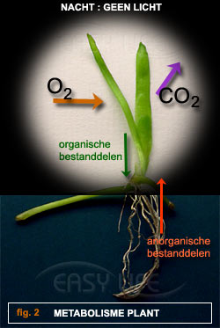

BENODIGDHEDEN:

• aantoningsset hardheid (**gesamthärte**)

• 20 ml watermonster

WERKWIJZE:

Zie handleiding die bij de milieukoffer hoort.   
Resultaten invullen in verzameltabel blz. 57.

**9. De fosfaatbepaling**

Inleiding

**Is het gehalte van fosfaat hoger dan 1 mg/L, wil zeggen dat het water te voedselrijk is. De kans dat algen zich teveel vermeerderen en daardoor het water kunnen gaan verstikken is heel groot bij een te hoge concentratie. Teveel aan fosfaten komen in het water via bemesting en bijv. wasmiddelen.**

Zie handleiding die bij de milieukoffer hoort. Resultaten invullen in verzameltabel blz. 57.

Verzameltabel voor het wateronderzoek.

|  |  |  |
| --- | --- | --- |
| **Soort bepaling:** | **Waarde: stilstaand** | **Waarde: stomend** |
| Zuurgraad (pH) |  |  |
| Ammonium (NH4+) |  |  |
| Nitriet (NO2-) |  |  |
| Nitraat (NO3-) |  |  |
| Zuurstof (O2) |  |  |
| Hardheid (DH) |  |  |
| Fosfaat (PO43-) |  |  |